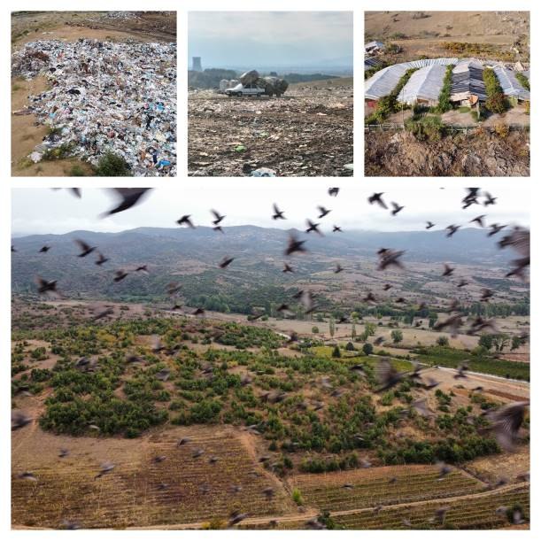
НЕТЕХНИЧКО РЕЗИМЕ - НТР
Република Северна Македонија – Регионален проект за управување со цврст отпад

Март 2022

Содржина
1 ВОВЕД 4
2 ИСТОРИЈАТ НА ПОДГОТОВКА НА ПРОЕКТОТ 6
3 ПРАВНИ АСПЕКТИ И УСОГЛАСЕНОСТ СО РЕЛЕВАНТНИТЕ ЗАКОНИ И ПОЛИТИКИ 7
4 ПЕЛАГОНИЈА И ЈУГОЗАПАДЕН РЕГИОН 8
4.1 Локација на Проектот 8
4.2 Историјат на развивањето и планирањето на Проектот 9
4.3 Резиме на основна состојба на животна средина и социјални аспекти 10
4.4 Резиме на идентификуваните влијанија и мерки врз животната средина и социјалните аспекти 12
5 ПОЛОШКИ РЕГИОН 18
5.1 Локација на Проектот 18
5.2 Историјат на развивањето и планирањето на Проектот 19
5.3 Резиме на основна состојба на Животна средина и социјални аспекти 20
5.4 Резиме на идентификуваните влијанија и мерки врз животната средина и социјалните аспекти 22
6 ВАРДАРСКИ И ЈУГОИСТОЧЕН РЕГИОН 29
6.1 Локација на Проектот 29
6.2 Историјат на развивањето и планирањето на Проектот 30
6.3 Резиме на основна состојба на животна средина и социјални аспекти 30
6.4 Резиме на идентификуваните влијанија и мерки врз животната средина и социјалните аспекти 32
7 ДОПОЛНИТЕЛНИ АКТИВНОСТИ КОИ ТРЕБА ДА СЕ ПРЕЗЕМАТ ЗА ПРОЕКТОТ 33
8 ОБЕЛОДЕНУВАЊЕ И КОМУНИКАЦИЈА 35

Листа на кратенки
ЖССА | Животна средина и социјални аспекти
ЕБОР | Европска Банка за Обнова и Развој
ОВЖС | Оценка на влијанието врз животната средина
ОВЖССА | Оценка на влијанието врз животната средина и социјалните аспекти
ЕУ | Европска унија
ФС | Физибилити студија
СГ | Стакленички гасови
З&Б | Здравје и безбедност
МЖСПП | Министерство за животна средина и просторно планирање
ЗБР | Здравје и безбденост при работа
ЕИП | Единица за имплементација на Проектот
БИ | Барање за изведба
ПЈЗ | Пелагонија и Југозападен регион
ЈКП | Јавно комунално претпријатие
РПУО | Регионален план за управување со отпад
ЈИ | Југоисточен регион
СОЖС | Стратешка оценка на животната средина
ПВЗС | План за вклучување на засегнатите стрни
ЈЗ | Југозападен регион
ТС | Трансфер станици
ВЈИ | Вардарски и Југоисточен регион
УО | Управување со отпад

ВОВЕД

Опсег на Проектот и образложение. Северна Македонија е посветена да ги следи клучните принципи на политиките за отпад на ЕУ, како основа за развој на нејзиниот сектор за управување со отпад. Препознавајќи ја важноста на заштитата на животната средина и здравјето на луѓето од неконтролирано фрлање отпад, земјата разви збир на стратешки и плански документи кои предвидуваат развој и имплементација на добро управување со отпадот. Најзначајно, Националната стратегија за управување со отпад и Планот за управување со отпад имаат за цел да развијат интегрирано управување со отпадот во согласност со хиерархијата и директивите за отпад во ЕУ, и да обезбедат еколошки безбедно обновување и отстранување на цврстиот отпад. Тековните практики за управување со отпад во земјата претставуваат ризик за здравјето на луѓето и животната средина. Отпадот главно се одлага на несанитарни депонии без имплементација на соодветни контролни мерки како што се систем за обложување на основата, собирање и третман/искористување на гас и исцедок од депонијата. Дополнително, практично нема активности за сепарација и рециклирање на отпадот организирани од општините или јавните претпријатија во земјата.

Со цел да се подобри системот за управување со отпад и да се постигнат неговите стратешки цели, Владата на Северна Македонија побара од Европската банка за обнова и развој (ЕБОР) да размисли за обезбедување финансии за воспоставување и развој на регионални системи за управување со отпад во согласност со стандардите на ЕУ во пет административни региони во земјата: Полошки регион („Полошки регион“), Вардарски и Југоисточен регион („ВЈИ регион“) и Пелагониски и Југозападен регион („ПЈЗ регион“) (Проектот).

ЕБОР размислува за финансирање на следните компоненти:
- Пелагониски и Југозападен регион (ПЈЗР) – изградба на санитарна депонија во Новаци и пет трансфер станици (ТС), како и набавка на камиони за собирање на отпад и канти/контејнери за мешан отпад и рециклирачки отпад,
- Полошки регион – надградба на депонијата Русино вклучувајки потребната опрема, изградба на две нови постројки за компостирање и две ТС вклучувајки ја потребната опрема, како и набавка на камиони за собирање на отпад и канти/контејнери за мешан отпад и за рециклирачки отпад, и
- Вардарски и Југоисточен регион (ВЈИР) – изградба на санитарна депонија во Доброшинци и четири ТС, како и набавка на камиони за собирање отпад и канти/контејнери за мешан отпад и за рециклирачки отпад.

Заемопримач ќе биде Министерството за финансии, додека имплементатор на Проектот ќе биде Министерството за животна средина и просторно планирање (МЖСПП). Заемот ќе биде обезбеден во две транши. Траншата 1 ќе покрива инвестиции во: (i) сите горенаведени активности во Полошкиот регион (ќе се кофинансира заедно со Државниот секретаријат за економски прашања на швајцарскиот државен секретаријат за економски прашања – SECO); (ii) опрема за собирање и транспорт на отпад за регионите ВЈИ и ПЈЗ; и (iii) депонијата и ТС во ПЈЗ регион. Траншата 2 ќе ги финансира: (i) депонијата и ТС во ВЈИ регион и (ii) опремата за собирање и транспорт на отпад за регионите ПЈЗ и ВЈИ.

Локациите на ТС и постројките за компостирање сè уште не се официјално одобрени од МЖСПП. Досега се решени само три локации на ТС за ЈЗ регион (т.е. во општините Дебар, Кичево и Охрид), додека сите други локации допрва треба да се изберат.
Слика 1 ги прикажува локациите на сите три регионални депонии и избраните локации на ТС во ЈЗ регион.
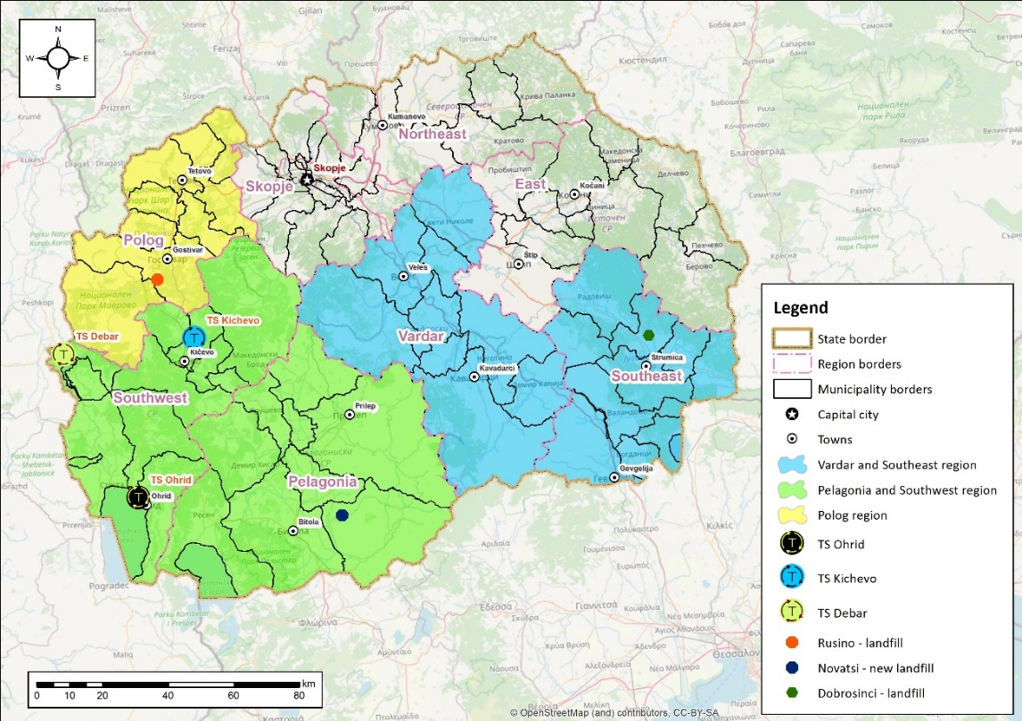
Слика 1: Прегледна карта на Полошкиот регион, ВЈИ регион и ПЈЗ регион
Придобивки од Проектот. Проектот ќе ја подобри животната средина и здравствената состојба во проектните региони преку намалување на загадувањето на животната средина. Некои од бројните придобивки од Проектот вклучуваат: (i) исполнување на стратешките и оперативните цели дефинирани во националните стратегии; (ii) претворање на постојните неискористени и силно деградирани области во модерни регионални центри за депонирање и рециклирање отпад; (iii) намалување на загадувањето предизвикано од нехигиенско отстранување на отпадот; (iv) намалување на емисиите на стакленички гасови (СГ); и (v) подобрување на визуелните карактеристики на постојните силно модифицирани области со планирана рекултивација на депониите.

Одговорности за спроведување. МЖСПП ќе биде одговорно за спроведување на Проектот. Планира да формира формална Единица за имплементација на Проектот, за управување со сите активности на Проектот. Тој исто така ќе биде одговорен за издавање дозволи и лиценцирање, следење, собирање податоци и инспекција. Работите на депонијата (и на придружните објекти) ќе бидат управувани од регионални јавни оператори, додека на локално ниво општините и нивните Јавни комунални претпријатија (ЈКП) ќе продолжат да бидат одговорни за организирање на собирање, транспортирање и отстранување на комуналниот отпад. Во моментов, до денес е формиран само еден регионален оператор (во полошкиот регион), но сè уште не е целосно функционален.

Идни активности. По изградбата на регионалните санитарни депонии и придружната инфраструктура, Владата на Северна Македонија, исто така, планира да ги затвори депониите кои не исполнуваат критериуми во сите региони на Проектот во соработка со општините. Во ПЈЗ регион има 17 депонии кои не исполнуваат критериуми и 197 други депонии. (Депонија е неформална област за депонирање создадена со нерегулирано фрлање отпад од страна на граѓаните, додека депонија која не исполнува критериуми е официјална несанитарна општинска депонија која била или се користи од општинското јавно претпријатие за отстранување на отпадот.) Полошкиот регион, има три депонии кои не исполнуваат критериуми и 73 други депонии. Во ВЈИ регион има 18 активни депонии кои не исполнуваат критериуми и 29 други депонии. МЖСПП моментално е во фаза на планирање и барање финансиски средства за оваа инвестиција.

Овој документ е нетехничко резиме кое го резимира Проектот на нетехнички јазик што ги опфаќа позадината и описот на Проектот, националниот процес на оцена на животната средина, придобивките/влијанијата врз животната средина и социјалните аспекти (ЖССА), мерките за ублажување потребни за структурирање на проект за исполнување на политиказа животна средина и социјални аспекти на ЕБОР (2019), и барањата за обелоденување и комуникација

ИСТОРИЈАТ НА ПОДГОТОВКА НА ПРОЕКТОТ

Проектот долго време се подготвуваше под јурисдикција на МЖСПП како одговорна агенција за спроведување на процедурите за процена на животната средина и издавање дозволи.

За депонијата во ПЈЗ регион, изработена е нацрт-оценка на влијанието врз животната средина и социјалните аспекти (ОВЖССА) во согласност со националните процедури, а наскоро ќе бидат објавени од МЖСПП. За полошкиот регион, изработена е оцена на влијанието врз животната средина (ОВЖС) во согласност со националните процедури и постапката е во завршна фаза. МЖСПП ќе донесе Решение за негово одобрување до крајот на јуни 2022 година. Сè уште нема проценка за ВЈИ регион, но Министерството аплицираше за грант за инвестициска рамка за Западен Балкан (WBIF) за техничка помош за подготовка на целата потребна документација за овој регион. Треба да се напомене дека откако ќе се одлучат сите локации за ТС и постројки за компостирање, тие ќе подлежат на посебни елаборати во согласност со националното законодавство и одделни одлуки за одобрување од МЖСПП.

Преглед на статусот на подготовка на Проектот за секој регион е даден подолу:
 | ПЈЗ регион |  | Полошки регион | ВЈИ регион
 | Пелагонија | ЈЗ |  | Вардар | ЈИ
Регионален план за управување со отпад (РПУО) | РПУО 2016 | РПУО 2016 | РПУО 2020 | РПУО 2016 | РПУО 2017
Стратешка оцена на животната средина (СОЖС) | СОЖС 2016 | СОЖС 2016 | СПЖС 2020 | СОЖС 2016 | СОЖС 2017
Физибилити студија (ФС) | ФС 2017 | ФС 2017 | ФС 2020 | ФС 2017 | Пре-ФС 2008
Оцена на влијанието врз животната средина (и социјалните аспекти) (ОВЖС/ОВЖССА) | ОВЖС 2017 | ОВЖС 2017 | ОВЖС 2021 (прва нацрт верзија) | ОВЖС 2017* | Нема
 | Консолидирана нацрт верзија на ОВЖССА за ПЈЗР, 2021 година
Проектна документација за депонијата | Детален дизајн 2017 |  | Детален дизајн 2019 | Нема
Проектна документација за транспопртни станици/постројки за компостирање | Детален дизајн (за TС Охрид и Кичево) |  | Нема | Детален дизајн (за ТС Велес и Кавадарци)
* ОВЖС од 2017 година се однесува на депонијата Росоман која беше претходно планирана, а не на депонијата Доброшинци

Независен преглед на анализа на празнините на националната ОВЖССА/ОВЖС и друга релевантна документација беше завршен во 2022 година во однос на стандардите и најдобрата практика на ЕБОР/ЕУ. Додека националните ОВЖССА/ОВЖС ги идентификуваат влијанија врз ЖССА и мерките за ублажување како што се бара со националните стандарди, беа идентификувани дополнителни мерки преку прегледот на анализата на празнините, и истите беа вклучени во Акцискиот план за животна средина и социјални аспекти (АПЖССА) како дејствија врзани за одредено време со јасни одговорности за спроведување, доделени помеѓу МЖСПП, идните изведувачи и операторите на депониите. Содржи клучни активности насочени кон усогласување со Барањата за изведба на ЕБОР и националното законодавство. АПЖССА ќе биде составен дел на договорот за финансирање со ЕБОР.

ПРАВНИ АСПЕКТИ И УСОГЛАСЕНОСТ СО РЕЛЕВАНТНИТЕ ЗАКОНИ И ПОЛИТИКИ

Национални стандарди. Имплементацијата на овој Проект бара усогласеност со збир на национални закони и подзаконски акти во областите на заштита на животната средина, заштита на водите, загадување на воздухот, заштита на природата, управување со цврст отпад итн. ден од клучните закони што се применуваат на Проектот е новиот Закон за управување со отпад (2021) кој неодамна беше усвоен, со што се укина Законот од 2004 годинаТој поставува регионален пристап за управување со отпад, т.е. воспоставување регионална структура со општините кои заеднички воведуваат регионални системи за интегрирано управување со комуналниот отпад. Според тоа, во земјата се создадени осум региони за управување со отпад. Друг значаен закон е Законот за животна средина (2005 година со најновите измени во 2018 година) кој ја претставува рамката за заштита на животната средина во земјата која го опфаќа и секторот за отпад. Ги утврдува принципите за заштита на животната средина и ги дефинира улогите и одговорностите на органите на државната управа на централно и локално ниво, како и на правните и физичките лица.
Како што беше споменато во претходното поглавје, националните проценки на животната средина се направени за ПЈЗ и Полошкиот регион согласно регулативите и стандардите на Северна Македонија, додека проценката за регионот ВЈИ е во тек. Доставени се писма за поведување на постапката во ПЈЗ и Полошкиот регион, а од МЖСПП се издадени опфатни решенија.
ЕБОР/стандарди на ЕУ. Паралелно со националната процедура, ЕБОР презема проценка на Проектот за да се идентификуваат понатамошни активности за ублажување и управување, со цел Проектот да се усогласи со барањата на ЕБОР и ЕУ. Проектите финансирани од банките се очекува да исполнат добра меѓународна практика поврзана со одржливиот развој. Во својата политика за животна средина и социјална политика за 2019 година, ЕБОР дефинираше 10 специфични барања за изведба (БИ) за клучните области на прашањата и ЖССА влијанија како што е наведено подолу:
БИ 1: Оценка и управување со ЖССА ризици и влијанија
БИ 2: Работа и работни услови
БИ 3: Ефикасност на ресурсите, и спречување и контрола на загадувањето
БИ 4: Здравје, сигурност и безбедност
БИ 5: Откуп на земјиште, ограничувања за користење на земјиштето и присилно раселување
БИ 6: Конзервација на биодиверзитетот и одржливо управување со природните ресурси
БИ 7: Староседелно население (не е применливо за овој проект)
БИ 8: Културното наследство
БИ 9: Финансиски посредници (не е применливо за овој проект)
БИ 10: Откривање информации и вклучување на засегнатите страни
Имплементацијата на овој Проект ќе и овозможи на Северна Македонија да ги исполни националните барања и стратешките цели, како и барањата за ЕБОР и ЕУ. Акцискиот план за животна средина и социјални аспекти (АПЖССА) кој е одобрен од МЖСПП и ЕБОР вклучува збир на сеопфатни мерки за ублажување, со цел да се усогласи Проектот со барањата за ЕБОР, ЕУ и националното законодавство.
Резиме на клучните влијанија и мерките за ублажување се дадени во следните поглавја за секој регион посебно.

ПЕЛАГОНИЈА И ЈУГОЗАПАДЕН РЕГИОН

Локација на Проектот
Регионална депонија. Предложената локација за регионална санитарна депонија за ПЈЗ регион е во општина Новаци, која се наоѓа во јужниот дел на државата и се протега до југоисточниот дел на Пелагониската рамнина. Микролокацијата на регионалната депонија е на 6 km североисточно од Новаци (Слика 2).
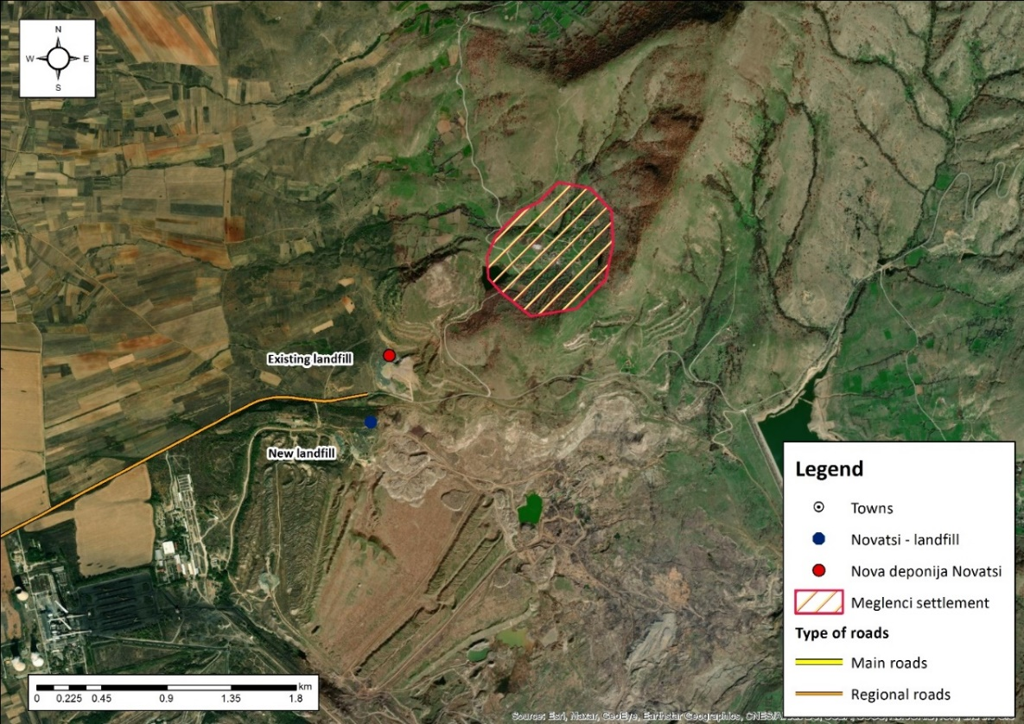
Слика 2: Микро локација на идната регионална депонија и постојната депонија „Мегленци“
Локалитетот се наоѓа на блага падина со надморска височина од околу 680 m. Локацијата на депонијата е на 1,3 km од најблиската куќа во селото Мегленци. Селото се наоѓа на угорницата од депонијата. Планираната депонија е внатре во индустриската зона која припаѓа на исцрпениот рудник за лигнит Суводол, сè уште активен и управуван од енергетски комбинат РЕК Битола. Областа е лесно достапна по патишта и железница. Постоечката депонија Мегленци е прикажана на Слика 3.
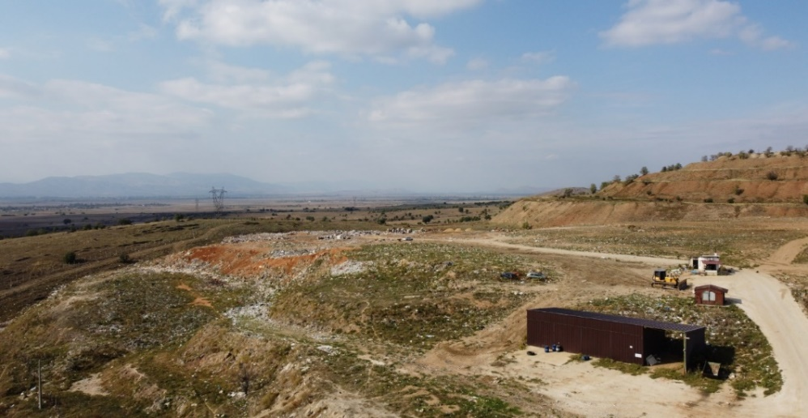
Слика 3: Постоечката општинска депонија Мегленци
Трансфер станици. Регионалниот систем ќе вклучува вкупно пет ТС – три во ЈЗ регион (во општините Дебар, Кичево и Охрид), и два во Пелагонискиот регион (во општините Битола и Прилеп). Досега се решени само микролокациите на ТС во ЈЗ регион и ќе бидат формално одобрени од МЖСПП.
TС Дебар се наоѓа веднаш до општинската депонија што не ги исполнува условите, веднаш преку пристапниот пат на источната страна. Јужно од локацијата се наоѓа општина Дебар на оддалеченост од 1 км. Во близина на ТС има само две изолирани куќи (исток и запад), двете на воздушно растојание од околу 300 m. Центарот на Дебар е на околу 1,2 km од ТС на југ. Најблиската река е Црн Дрим, која тече западно од ТС на оддалеченост од 3,6 km. Локацијата на ТС се карактеризира со рамни и стабилни терени.
TС Кичево се наоѓа јужно од термоелектраната Осломеј на оддалеченост од 700 m. На север се првите станбени куќи од населбата Осломеј и црква на оддалеченост од 300 метри. ТС е оддалечен 7 км од центарот на општина Кичево. Во близина на локацијата нема реки. Јужно од ТС се наоѓа вештачкото езеро Осломеј.
ТС Охрид се наоѓа веднаш до општинската депонија што не ги исполнува условите Охрид на исток, на оддалеченост од 250 m. Најблиската станбена куќа во Орман се наоѓа на 200 m јужно. Центарот на општина Охрид е на источната страна на околу 3 км. Јужно од ТС се наоѓа Охридското Езеро на оддалеченост од 1 км. Од источната страна на околу 1 км тече реката Даљан која се влева во Охридското Езеро.

Историјат на развивањето и планирањето на Проектот
Информациите за клучните пресвртници, кои претходат на вклучувањето на Банката во Проектот, се дадени воТабела 1.
Табела 1: Пресвртници на Проектот – ПЈЗ регион
Година | Активност | Опис
2004 | Донесување на Просторен план на Македонија (2002-2020) | Во Просторниот план е предвидена рекултивација на постојната депонија во Новаци, со определување простор за потенцијална нова санитарна депонија.
2005 | Изработка на Оперативна програма за регионален развој | Оперативната програма 2007-2013 усвоена од Европската комисија во ноември 2007 година (изменета во ноември 2010 година) го предвиде финансирањето на имплементацијата на Проектот.
2015 | Почеток на проектот europeAID | Проектот насловен ,,Подготовка на потребни документи за воспоставуvање на интегриран и финансиски самоодржлив систем за УО во Пелагониски, ЈЗ, Вардарски и Скопски регион”. Целта беше да се подготвар документи за Пелагонискиот, ЈЗ, Вардарскиот и Скопскиот Регион, вклучувајки: Регионални планови за управување со отпад (РПУО) и СПЖС, физибилити студии, анализи на трошоци и придобивки, ОВЖС, детален дизајн и асистенција при изработка на тендерската документација за работа, договори за набавка за изградба на капацитети за третман и депонирње на отпад, затворање на депонии кои не исполнуваат критериуми и снабдување со опрема за собирање и транспосрт на отпад согласно стандардите на ЕУ.
2016 | Изработка на нацрт РПУО | Во 2016 година беа изработени Нацрт РПУО за Пелагонискиот регион и Нацрт РПУО за Југозападниот регион.
2016-2017 | Развој на финална СОЖС | Јавните состаноци за РПУО и СОЖС за двата региона беа одржани во 2016 година. Во 2017 година МЖСПП даде позитивни мислења за двата Извештаи на СПЖС.
2017 | Изработка на нацрт ОВЖС | Во ноември 2017 година, нацрт-ОВЖС студиите за двата региони беа развиени и доставени до МЖСПП по националната процедура за проценка на влијанието врз животната средина.
2017 | Развој на Финална ФС | Во ноември 2017 година, беа развиени конечни физибилити студии за двата региони.
2017 | Изработка на Детален проект за централни капацитети за управување со отпад во ЈЗ | Во ноември 2017 година беше изработен конечниот детален проект за централни објекти за УО во ЈЗ регионот.
2018 | Согласност за спроведување на проектот | Во рамките на националната процедура, МЖСПП донесе „Решенија за одобрување на ОВЖС за спроведување на Проектот“ за двата региона.
2020 | Извештај за управување со цврст отпад во 4 региони - Студија за основни и финансиски опции | Беше подготвен извештај за евалуација на најсоодветната финансиска структура за системи за УО во четири региони. Заклучокот беше да се имплементираат два системи за управување со цврст отпад во четири региони; еден за Вардарскиот и ЈЗ регион и еден за Пелагонискиот и ЈЗ регионот.
2020 | Официјално спојување на Пелагонискиот и ЈЗ регион | Владата на Северна Македонија одлучи да ги спои двата региона за да го намали бројот на регионални депонии.
2021 | Поднесување на писмо за поведување на националната постапка ОВЖС во ПЈЗ регион | Во јули 2021 година, „известувањето за намера за спроведување на ОВЖС“ беше доставено до МЖСПП и објавено на неговата веб-страница. МЖСПП го издаде сеопфатното решение во октомври 2021 година.
2021 | Изработка на ОВЖССА за ПЈЗ | Процесот на консолидирање на две одделно развиени ОВЖС студии во една интегрирана ОВЖССА за ПЈЗ регионот започна во 2021 година. Студијата сè уште не е доставена до МЖСПП. Двe оnline јавни обелоденувања беа одржани за нацрт-консолидираниот ОВЖССА во август 2021 година, еден за ЈЗ регионот, а другиот за Пелагонискиот регион. На состаноците присуствуваа само неколку владини чинители.

Резиме на основна состојба на животна средина и социјални аспекти
Овој дел претставува резиме на националната студија за животна средина и социјални аспекти (2021) за планираната локација на депонијата, како и информации собрани за време на независниот процес на детална анализа на ЖССА спроведена во име на ЕБОР во периодот од септември 2021 до февруари 2022 година.
Биодиверзитет. Може да се разликуваат 13 типови хабитати во областа на планираната депонија во ПЈЗ регионот и тампон зоната од 500 метри, вклучувајки два типа хабитати наведени во Анекс 1 од Директивара за живеалишта: 6220 Псевдостепски со треви и едногодишни растенија на Thero-Brachypodietea и 6510 Низински ливади со сено (Alopecurus pratensis, Sanguisorba officinalis). Во областа може да се разликуваат 13 општи типови хабитати, вклучително и хабитатите од Анекс I кои ги исполнуваат критериумите за приоритетни карактеристики на биолошката разновидност и затоа ја нагласуваат потребата за критична проценка на хабитатите и обезбедување „да нема нето загуба“ како што е дадено во ЖССА политиката на ЕБОР.
Вода. Локалитетот се наоѓа во средишниот дел на сливното подрачје на Црна Река во Пелагониската долина. Црна Река тече на 6.5 km oд локацијата на депонијата и претставува главно одводнување на целата област. Во однос на локацијата на проектот, постојат две мали реки, Сињевска и Ореовска, на околу 3 км североисточно од локацијата. Во околината на депонијата на РЕК Битола има вештачко езеро, како и минерални извори во Гермијан и Меџитлија. На околу 2,5 км од локацијата, има збир на бунари кои ја одводнуваат водата од постојниот ископ на рудник за лигнит. Подземните води на Пелагониската Котлина се поинтензивно искористени за водоснабдување, наводнување и флаширање вода за пиење. Треба да се соберат дополнителни информации за можните извори на вода за пиење во близина на депонијата, квалитетот на водата и побарувачката на вода, како и опциите за снабдување со вода на идната депонија. Значајните активности се вклучени во АПЖССА.
Квалитет на воздух. Квалитетот на воздухот во областа е лош поради неконтролираното депонирање и согорување на отпадот што резултира со емисии на загадувачи (главно СО2, метан и органски соединенија), мирис и прашина во воздухот. Специфични вредности за стапката на емисија на мирис од разни површини се проценуваат во ОВЖССА. Емисиите на мирис може да се појават за време на процесот на биоразградување на органската фракција на отпадот. Во близина на депонијата нема чувствителни примачи на мирис.
Земјиште. Депонијата се наоѓа во внатрешноста на рудникот за лигнит Суводол, чиј еден дел е сè уште активен и управуван од енергетскиот комбинат РЕК Битола. Областа околу локацијата на депонијата е составена од прекамбриски микашисти, плиоценски седименти и пролувијални седименти. Теренот е многу сложен со многу стрмни падини и неколку мали рамни нивоа на различни надморски височини. Сепак, локацијата на идната санитарна депонија може да се класифицира како стабилен терен. Пошироката површина на депонијата се карактеризира како вештачка површина. Треба да се соберат дополнителни информации за основниот квалитет на почвата за да се следат какви било идни влијанија. Релевантната акција е вклучена во АПЖССА.
Клима. Областа има умерена континентална клима со влажни и студени зими и топло и суво лето. Просечната годишна температура е 11,9 °C. Најниската температура од -6,8 °C е забележана во јануари 2000 година, а највисоката температура од 25,9 °C е забележана во јули 2012 година. Најстуден месец е јануари. Просечните годишни врнежи се 600 mm/m2. Ветровите што преовладуваат се североисточни. Проекциите за климатските промени укажуваат на зголемување на температурата и намалување на врнежите во периодот 2025-2100 година. Ќе се соберат дополнителни податоци и информации специфични за локацијата, потребни за проценка на климата, вклучително и пресметка на емисиите на СГ.
Предел. Висината на областа се движи од 616 до 650 m (просечно 637 m). Депонијата не е визуелно изолирана од локалната патна мрежа и патот Р-1311, додека визуелната изолација од најблиското населено место (Мегленци) како и блиските населби е на средно ниво. Локалитетот се наоѓа веднаш до постоечка депонија и рудник за лигнит, така што важните антропогени компоненти на пределот се значително променети поради континуираното екстракција на лигнит во последните 30 години.
Бучава и вибрации. Нивоата на бучава се зголемени во областа поради постоењето на рудник за јаглен, инсталации за електрична енергија и собирањето и отстранување на отпадот. Ќе се спроведе дополнително истражување за бучавата како дел од активностите на АПЖССА.
Управување со отпад и материјали. Врз основа на тековните податоци за населението и стапките на создавање отпад, проценетите количини на создаден отпад за општините од регионот ПЈЗ во 2021 година изнесуваат 137.358 t/годишно. Во однос на составот на отпадот, најголемо учество има градинарскиот и другиот биоразградлив отпад. Системот за управување со отпад во ПЈЗ регионот во голема мера се заснова на концептот „собирање и депонирање“. Неколку општини соработуваат со системски оператори кои се формирани како резултат на националното законодавство и политики за проширена одговорност на производителот. Постојат бројни мали и големи депонии со различен вид отпад (комунален, градежен и земјоделски отпад). Дополнителни информации за создавањето на отпад и управувањето со истиот ќе се собираат со цел да се развие и имплементира Оперативен план за управување со отпад, следење на количината на собран отпад и сепариран отпад погоден за натамошно рециклирање, како и развој на ефикасен и прагматичен систем за сегрегирано собирање на отпадот од изворот и идентификување на временската рамка за негово пред времето на пуштање во работа на депониите во согласност со ЕУ.
Барања за земјиште. И постојните и планираните локации на депонија Новаци се во границите на рудникот за јаглен Суводол. Рудникот е во сопственост и управуван од владина компанија (ЕСМ) за производство на електрична енергија. Сопственоста на земјиштето не е целосно формализирана, иако земјиштето активно го користи ЕСМ околу 40 години - катастарските податоци покажуваат дека некои земјишни парцели сè уште се регистрирани на име на поединци, што значи дека процедуралните прашања за сопственоста на земјиштето ќе треба да бидат формално решени пред почетокот на изградбата на депонијата. Нема користење на земјиште во непосредна близина на депонијата.
Население и најблиски населби. Најблиска населба е Мегленци (североисточно од предложената локација) на оддалеченост од 1,2 km, сместена на нагорно од депонијата. Оваа населба официјално брои 18 жители (проценка 2015 година), но главно е празна за време на зимските периоди. Некои домашни свињи и говеда секојдневно патуваат од селото Мегленци кон депонијата и јадат органска храна на депонијата. Други околни населби вклучуваат Новаци (5,3 km), Добромири (5 km) и Голно Агларци (4,4 km).
Културно наследство. Нема локалитети на културно и историско наследство на или околу планираната депонија, ниту археолошки локалитети на оддалеченост од 3 км.
Собирачи на отпад. Има околу 10 ромски семејства кои живеат на периферијата на градот Битола и секојдневно собираат отпад на постојната депонија.
Пристапен пат до депонијата. До депонијата може да се пристапи од Новаци која е поврзана со патната мрежа со регионалниот пат R-1311. Патот минува низ населбите Логоварди и Новаци. Патот има доволен капацитет за сместување на сообраќајот на камиони за отпад и во моментов нема алтернативен пат за транспорт на отпадот.

Резиме на идентификуваните влијанија и мерки врз животната средина и социјалните аспекти
Во овој дел е даден сумиран опис на влијанијата и мерките за ублажување за фазата на изградба и оперативната фаза за планираната депонија врз основа на проценката дадена во националната ОВЖССА (2021), како и резултатите од деталната анализа спроведена од ЕБОР. Онаму каде што е применливо се нагласува потребата да се спроведат дополнителни мерки за ублажување, вклучени во АПЖССА.
Биодиверзитет. Градежни активности ќе добедат до емисии на прашина и други загадувачи во воздухот, бучава и вибрации, како и остранување на вегетацијата и деградација на хабитатите. Исто така, постои потенцијал за загадување на почвата, површинските или подземните води. Затоа, мерките за ублажување на овие влијанија и ризици вклучуваат:
- контрола на градежни методи и опрема
- внимателно планирање на градежните работи
- покривање на вишокот материјал и складирање за понатамошна повторна употреба
- избегнување опрема што емитува повеќе од 70 dB
- расчистување на вегетацијата само во оперативното подрачје
- избегнување на пасишта во околината
- едукација на работниците
- строга контрола на отпадот и внимателен избор на локацијата за одлагање на градежен отпад
Влијанијата и ризиците од работењето се очекува да бидат мали и поврзани со: формирање на депониски гас (кои главно влијае врз птиците); исцедок од депонијата; емисии на прашина; мирис; концентрирано присуство на глодари и птици; бучава поради работа на депонија и зголемен сообраќај; и губење на конзервациската вредност. Мерките за ублажување планирани за оваа фаза се:
- опремување на депонија со системи за собирање и третман на гас и исцедок
- остатоците од отпадот да се набиваат и редовно да се покриваат
- депонијата да биде оградена и уредена (на пр., засадување зелена тампон зона)
- да се следат влијанијата од прашина
- редоволно да се врши проверка на возилата
- поставување физички бариери за глодарите и спречување на нивниот пристап до отпадот за јадење, и
- периодично следење на нивоата на бучава.
Во АПЖССА се вклучени дополнителни брзи истражувања на биолошката разновидност со фокус на хабитатите и птиците на планираното место за депонија во пролет/почетокот на летото. Потенцијалните влијанија што треба да се анализираат по завршувањето на истражувањата се однесуваат на ширењето на инвазивните видови и можните негативни влијанија врз IBA локацијата Пелагонија и критичните хабитати и/или приоритетните карактеристики на биолошката разновидност, потенцијално утврдени со критична проценка на хабитатите. Доколку по завршувањето на брзите истражувања на биолошката разновидност и критичните хабитатисе утврдат какви било дополнителни влијанија, ќе треба да се предложат дополнителни мерки за ублажување насочени кон видовите и хабитатите кои предизвикаат загриженост.
Вода. Градежните влијанија и ризици главно се поврзани со: создавање на комунални отпадни води и генерирање на површинско истекување кое содржи суспендирани почвени честички и/или загадувачи; и употреба на машини , возила и опасен течен отпад. Мерките за ублажување во оваа фаза вклучуваат:
- воспоставување санитарни објекти на градилиштето
- спречување на несреќи и протекување
- избегнување полнење гориво на машини и возила на градилиштето, избегнување инфилтрација
- одржување и полнење гориво да се врши во соодветни капацитети
- материјалите како лубриканти, маснотии, горива и хемикалии да се складираат правилно.
За време на работата, постои ризик од загадување на подземните води преку инфилтрација на исцедок предизвикан од оштетување или дефект на системот за обложување или колекторскиот систем, или од оштетување настанато во конструкциите. Овој ризик ќе се ублажи со:
- поставување на минерален слој кој обезбедува заштита на почвата, подземните и површинските води
- инсталирање систем на дното
- соодветни дренажни цевки и систем за собирање исцедок
- редовно следење на подземните води
- план за итни случаи за загадување во случај на дефект,
- обезбедување на горниот капак на депонијата и почвената покривка
- изградба на систем за заштита од поплави
- правилно одржување и расчистување на обиколните ровови
- чести визуелни инспекции и мониторинг на површинските води 3 пати годишно; и мониторинг на бунарите еднаш месечно во првата година од работењето и на секои 3 месеци потоа и по затворањето на санитарната депонија.
Дополнителните мерки за ублажување вклучени во АПЖССА се поврзани со (i) вршење дополнителни основни истражувања, (ii) собирање информации за снабдувањето со вода на блиските локални заедници, побарувачката на вода и опциите за снабдување со вода на идната депонија, (iii) спроведување на хидрогеолошки испитувања и проценка на ризикот, (iv) развој на план за мониторинг на квалитетот на водата во фазата пред изградбата, со јасно дефинирани точки за земање примероци и параметри за следење, (v) ревидирање на планот за следење на квалитетот на водата даден во ОВЖССА за фазата на работа, (vi) изградба на цевководен систем за собирање исцедок, (vii) подготовка и имплементација на план за санација и затворање на депониите, (viii) вклучување специфични мерки за ублажување на водата во градежните и оперативните планови и (ix) спречување на поплави и навлегување на загадувачи и нивно ширење преку водата, со приоритетно чистење на депонии кои се во близина на површинските текови.
Квалитет на воздух и мирис. Два главни извори на влијанија за време на изградбата ќе бидат издувните гасови од возилата и градежните машини, и емисиите на прашина од земјените работи и активностите на ископување. Предвидени се следните мерки за ублажување:
- внимателно маневрирање на возилата на градилиштето
- прскање со вода за време на суво и ветровито време
- секојдневно чистење на пристапните точки на областа
- покривање на транспортираните инертни материјали
- привремено складирање на ископана почва
- градежните работи ќе бидат ограничени во текот на денот.
За време на работата на депонијата, депониските гасови, CO₂ и CH_{4,} и прашината ќе бидат главни извори на негативни влијанија. Мерките вклучуваат:
- правилно воспоставување, функционирање и одржување на систем за отстранување прашина
- правилна и редовна примена на почвената покривка на депонијата
- на секои 3 месеци, следење на концентрацијата на испарлиги органски соединенија, амонијак, водород сулфид и честички прашина, со користење на биофилтер, азотни соединенија (NOx) и цврсти честички од прашина во постројката за биогас; следење на метеоролошките параметри; следење на општите и специфичните показатели за загаденоста на воздухот на локацијата на проектот.
Дополнителните мерки за ублажување вклучени во АПЖССА се поврзани со (i) развој на план за следење на квалитетот на воздухот во фазата пред изградбата, со јасно дефинирани точки за земање примероци и параметри за следење, (ii) ревидирање на планот за следење на квалитетот на воздухот даден во ОВЖССА и за фазите на изградба и за работа, (iii) дефинирање мерки за управување со мирис во фазата на работа, (iv) развој на план за санација и затворање на депонии, (v) вклучување специфични мерки за ублажување на квалитетот на воздухот и мирисот во градежните и оперативните планови.
Почва. Влијанијата и ризиците за време на изградбата може да бидат резултат на ископувачки работи; деградација на почвата по отстранување на хумусниот слој; контаминација на почвата поради истекување на течни материи од возила и машини, и случајно излевање и дефект на инфраструктурата; несоодветно управување со санитарни и други отпадни води; и несоодветно одлагање на отпадниот материјал. Предложените мерки за ублажување во оваа фаза се:
- количините на ископана почва да се складираат или соодветно да се отстранат на друг начин
- количините што ќе се добијат при земјени работи може да се користат за дневно покривање на отпадот
- контаминација на почвата од маснотии и горива да се избегнува со употреба на материјали за апсорпција, и
- сообраќајот на тешки градежни возила да биде ограничен само на градилиштето.
Влијанијата и ризиците за време на работата може да бидат резултат на несоодветно собирање и третман на создадените отпадни води; истекувања поради неисправност или оштетување на системот за обложување, системот за одводнувањ; случајно истурање при полнење гориво; и одржување и расејување на лесни предмети во поширокото подрачје. Затоа ќе се спроведат следните мерки за ублажување:
- системи за контрола на депониите за да се спречи несакано испуштање на депониски гас во почвата
- отпадот произведен во објектите да се насочи во процесот на обработка на отпадот
- отпадните гуми од камионите да се чистат, и транспортот на отпадот и остатоците да се врши со соодветна грижа за да се спречи расфрлање на мали честички.
Дополнителните мерки за ублажување вклучени во АПЖССА се поврзани со (i) извршување на дополнителни основни истражувања (ii) ревидирање на квалитетот на почвата и планот за следење на ерозијата дадени во ОВЖССА и за фазата на изградба и за оперативната фаза, (iii) дефинирање на конкретни мерки за ублажување на квалитетот на почвата и ерозијата за фазите на изградба и работа, (iv) дефинирање на физички и биолошки мерки за обновување и (v) имплементација на специфични мерки за стабилност на депониите и за фазите на изградба и за работа, и за развој на градежни и оперативни планови за контрола на ерозијата на депонијата.
Клима. Влијанијата на климатските промени во фазата на изградба се карактеризираат како позитивни, бидејќи емисиите на СГ ќе бидат намалени во споредба со сегашната ситуација. Работењето на објектите ќе придонесе за емисиите на СГ како што се метан, јаглерод диоксид итн. Во постојниот ОВЖССА не се предвидени никакви мерки.
АПЖССА вклучува барање да се изврши проценка на климатскиот ризик, вклучувајќи пресметка на емисиите на СГ. Соодветните мерки за ублажување ќе бидат вклучени во дизајнот и оперативните планови.
Предел Влијанијата врз пределот во фазата на изградба се карактеризираат како мали и краткорочни. ОВЖССА предвидува „завеса“ од вегетација околу градилиштето и депонијата со мала висина и соодветна организација, и одржување на градилиштето преку добро домаќинство. Во однос на работењето, влијанијата од зголемувањето на сообраќајот се карактеризираат како мали, додека влијанието на естетското влошување ќе биде незначително.
Како што е вклучено во АПЖССА, евалуацијата на влијанието врз пределот ќе треба да се ревидира и да вклучи потенцијални нарушувања на пределот како последица на присуството на градежна опрема и машини, како и изградба на објекти за депонии. Мерките за ублажување за промена на пределот и визуелните влијанија ќе бидат ревидирани и ќе вклучуваат спроведување на прогресивно чистење и физичко обновување на површините, како и спроведување на соодветно биолошко обновување потоа.
Бучава и вибрации. Главните извори на зголемени нивоа на бучава за време на фазата на изградба ќе бидат стационарни извори (механизација) и мобилни извори (возила) внатре во градежната област. Ќе се применат стандардни мерки за ублажување, како што се:
- редовна проверка и одржување на опремата
- градежните работи да се ограничат само на ден
- звучни бариери на границите на објектот и околните патишта
- користење на контролирана средина за станицата за сортирање или за изолација на машинската опрема и
- воспоставување на неопходен мониторинг на животната средина на локацијата.
Нивоата на бучава за време на работата може да се зголемат поради движењето на транспортните возила и работата на машините на локацијата, но влијанието се смета за занемарливо. Ќе се спроведат следните мерки за ублажување:
- дизајн на опремата во согласност со националните регулативи и регулативите на ЕУ за бучава
- механичките капацитети и машините да бидат ограничени и изолирани во затворени објекти
- редовен сервис и замена на машини и камиони
- воспоставување систем за следење на бучавата и
- мерки за заштита на работниците од бучава.
Дополнителните влијанија кои треба да се анализираат се поврзани со зголемената бучава врз населението што живее во населбата Новаци (предизвикана од минување на камиони кои превезуваат отпад) и селото Мегленци (оперативна бучава). Дополнителни мерки за ублажување вклучени во АПЖССА се (i) вршење дополнително основно истражување за интензитетот на бучавата, (ii) дополнителни специфични мерки за намалување и ублажување на бучавата за фазите пред изградбата, изградбата и работењето, (iii) вклучување специфични мерки во градежните и оперативните планови .
Управување со отпад и материјали. Во фазата на изградба ќе се создава градежен отпад, кој ќе се користи за уредување и покривање на просторот на депонијата. Градежниот отпад ќе треба соодветно да се депонира на депонијата за градежен отпад или да се складира и да се користи како покритие за депонија во фазата на работа, додека не се очекува да се генерираат големи количини на расипан отпад.
Мерките за ублажување вклучени во АПЖССА се поврзани со (i) развој на план за управување со градежен отпад, (ii) развој на план за контрола на ерозијата на депонија во двете фази, (iii) развој на робустен, ефективен и прагматичен систем за сегрегирано собирање отпад на изворот, (iv) развивање на план за санација и затворање на депониите и (v) изградба на објекти за искористување на материјалите.
Работни условии здравје и безбедност при работа (ЗБР). За време на изградбата и работењето, ќе има некои ЗБР ризици кои вообичаено се поврзуваат со активностите за изградба и управување со санитарна депонија. Може да се очекува дека локалното и регионалното вработување ќе бидат позитивно влијание од двете фази. Мерките за ублажување во националната ОВЖССА се фокусирани на фазата на работа и вклучуваат детални мерки како што се обука на работниците, употреба на ППЕ, соодветна вентилација во сите преработувачки единици итн.
АПЖССА вклучува барање МЖСПП да бара од изведувачите и регионалниот оператор во ПЈЗ регион, да развијат и имплементираат мерки на ЗБР за време на фазите на изградба и работење, соодветно, како и да се осигура дека идниот регионален оператор развива политики и процедури за човечки ресурси целосно во согласност со националните закони. Изведувачите и регионалниот оператор, исто така, ќе треба да развијат внатрешна процедура за жалби за проблемите на работното место.
Здравје и безбедност на заедницата (З&Б). Во фазата на изградба, влијанијата врз населението вклучуваат непријатности поврзани со градежништвото (бучава, вибрации, прашина, итн.). Дефинирани се стандардни мерки во фазата на изградба, како што се:
- ограничување на градежните работи во текот на денот
- правилно депонирање на градежен отпад и
- избегнување контаминација на површинските и подземните води со какви било масла и горива.
З&Б влијанијата и ризиците поврзани со работењето на депонијата вклучуваат контаминација на подземните води во случај на дефект; мирис создаден од работењето на депонија; емисии во воздухот од транспортери на отпад; умножување на отпадоци, штетници; пренаселеност на птици во областа на депонијата; и здравствени ризици од големи опасности (експлозии, пожар, дифузија на гас низ почвата) за време на работата на депонијата. Детални мерки се дефинирани за оваа фаза, како што се:
- инсталација на систем за откривање на пожар и противпожарна заштита
- инсталација на систем за контрола на мирис
- инсталација на систем за контрола на бучавата и
- следење на квалитетот на воздухот, квалитетот на подземните води, нивото на бучава итн.
АПЖССА вклучува барање МЖСПП да бара од изведувачите и регионалниот оператор да развијат и имплементираат мерки за З&Б на заедницата за време на фазите на изградба и работа, соодветно. Ќе биде достапен механизам за жалби специфичен за Проектот за да се решат проблемите на заедницата.
Сообраќај и транспорт. За време на изградбата, зголемениот сообраќај може да доведе до промени во сообраќајните услови, но ова влијание не се очекува да биде значајно. Во ОВЖССА не се предвидени мерки за оваа фаза. За време на работата, влијанието на зголемениот сообраќај на локалната патна мрежа поради движењето на камионите со отпад ќе биде занемарливо, бидејќи околината е веќе деградирана и со ниски постоечки сообраќајни нивоа. За да се избегнат негативни влијанија во оваа фаза:
- маршрутите на камионите за отпад треба внимателно да се планираат и
- да се спроведе сообраќајна студија за движење на камиони со отпад во случај на зголемување на оптоварувањето на сообраќајот за 10%.
АПЖССА вклучува барање за вршење дополнителна анализа на влијанијата во сообраќајот поради движењето на камионите со отпад во фазата на работа, и евалуација на можноста за поврзување на планираниот експресен пат во регионот (да се заобиколи градот и населените населби) со депонијата во со цел да се минимизираат влијанијата поврзани со сообраќајот и транспортот. МЖСПП, исто така, ќе треба да обезбеди изведувачите и регионалниот оператор во ПЈЗ регион да развијат и имплементираат мерки за безбедност на сообраќајот и патиштата за време на фазите на изградба и работење, соодветно.
Културно наследство. Не се очекуваат никакви влијанија врз културното наследство бидејќи во близина нема културни, историски или археолошки локалитети.
Сепак, АПЖССА вклучува барање да се развие Процедура за случајно за да се ублажат какви било влијанија врз претходно неоткриените случајни наоди за време на изградбата.
Влијанија врз собирачите на отпад. На депонијата Новаци има активни собирачи на отпад (приближно 10 ромски семејства секојдневно се присутни на депонијата). Нивните услови за егзистенција ќе бидат засегнати бидејќи овие луѓе повеќе нема да можат да продолжат да собираат отпад.
Затоа, како дел од овој проект е развиена Рамка за надоместок на условите за егзистенција. Рамката е прелиминарен документ кој го опишува пристапот кон надоместок на условите за егзистенција, и ќе бара повеќе информации и податоци откако ќе се финализира целосниот опис на Проектот. АПЖССА содржи барање да се развие План за надоместок на условите за егзистенција за да се адресираат конкретни влијанија.

ПОЛОШКИ РЕГИОН

Локација на Проектот
Регионална депонија. Регионалната санитарна депонија за полошкиот регион е планирана на локацијата на постојната депонија Русино која не исполнува критериуми, во општина Гостивар. Во оваа општина се наоѓаат изворите на најголемата македонска река Вардар. Локалитетот е на околу 8 km јужно од гостиварското урбано подрачје, 2 km од селото Сушица и 1,8 km од селото Митро Крсти (Слика 4). Автопатот Е-65 кој го поврзува Гостивар со Скопје/Кичево/Охрид поминува 3 км источно од локалитетот. Мавровското Езеро се наоѓа на околу 8 км југозападно од локалитетот.
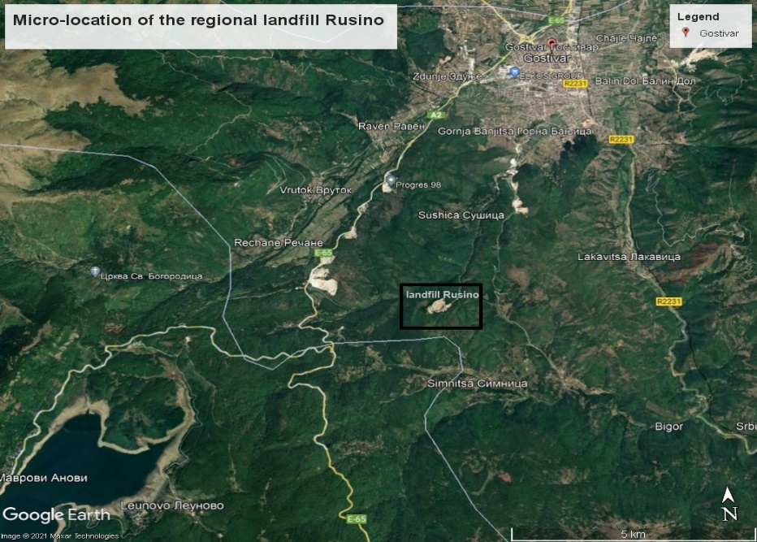
Слика 4: Микро локација на регионалната депонија и постоечката депонија ,,Русино”
Локалитетот се наоѓа на крајните северни падини на планината Бистра на надморска височина од околу 780 m. Сепак, нема опасност од одрони, бидејќи теренот е стабилен. Локалитетот е поставен на горните делови на голема и длабока долина низ која тече Сушичка Река. Оваа котлина се спушта на југ кон Гостивар, кој се наоѓа на надморска височина од околу 560 m. На неколку километри на запад над областа се издигаат стрмните падини на Шар Планина, додека на југ теренот благо се издигнува до 1.000 m надморска височина достигнувајки до границата со општина Маврово Ростуше. Постоечката депонија Русино е прикажана во Слика 5.
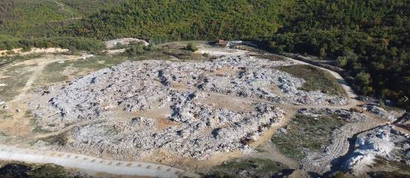
Слика 5: Постоечка депонија Русино (централен дел)
Трансфер станици и постројки за компостирање. Локациите на ТС и постројките за компостирање не се познати.

Историјат на развивањето и планирањето на Проектот
Информациите за клучните пресвртници, кои претходат на вклучувањето на Банката во проектот, се дадени во Табела 2.
Табела 2: Пресвртници на Проектот – Полошки регион
Година | Активност | Опис
1998 | Избор на локација за депонија | Министерството за урбанизам, градежништво, сообраќај и заштита на животната средина донесе решение за доделување на земјиште за привремена депонија во поранешна општина Долна Бањица (сега се нарекува општина Гостивар).
2000 | МЖСПП ја делегира одговорноста на општина Долна Бањица да управува со депонијата | МЖСПП донесе одлука за ограничување на локацијата на привремената депонија за депонирање на цврст комунален отпад од општина Долна Бањица и делегирање на одговорност за управување со депонијата на општина Долна Бањица.
2003 | Одлука на Советот на општината за новата општинска депонија Русино | Советот на општина Долна Бањица донесе одлука експлоататорната глина Русино да се користи како нова општинска депонија Русино. Ова е моментот кога локалитетот Русино стана депонија за комунален отпад.
2004 | Донесување на Просторен план на Македонија | Просторниот план (2002-2020) беше донесен во 2004 година. Според Просторниот план, постоечката депонија во Русино беше планирано да се затвори и рекултивира, додека во општина Врапчиште беше планирана изградба на регионална санитарна депонија. Сепак, локалитетот Врапчиште не можеше да биде одобрен од државните власти бидејќи е многу блиску до заштитеното подрачје Националниот парк Шар Планина и во сливното подрачје на изворот Рашче.
2005 | Меѓуопштински договор меѓу Гостивар и Тетово за формирање на заедничката депонија | Општините Гостивар и Тетово потпишаа договор за формирање на меѓуопштинска депонија за цврст отпад Русино за прифаќање на отпадот од овие две општини, а ќе биде финансирана и управувана од овие општини.
2008 | Предфизибилити проценка на 8 локации за регионална депонија за полошкиот регион | Беше спроведена предфизибилити проценка за да се утврди изводливоста за воспоставување регионален систем за 9 општини во Полог вклучувајќи го и изборот на локација за регионалната депонија. За најповолна е избрана локацијата Русино во Гостивар.
2015 | Меѓуопштински договор за воспоставување систем за УО во полошкиот регион | 9 општини од полошкиот регион потпишаа меѓуопштински договор за здружување и воспоставување систем за управување со отпад. Врз основа на овој договор е формиран Меѓуопштински одбор за управување со отпад.
2017 | Потпишување билатерален договор за финансиска и техничка поддршка за формирање насистем за УО во полошкиот регион | Владата на Н. Македонија потпишаа билатерален договор со Владата на Швајцарија за финансиска и техничка поддршка за подобрување на управување со цврст отпад во Полог.
2019 | Завршување на Деталниот проект за регионална санитарна депонија Русино | Завршен е Деталниот проект за надградба на постојната депонија Русино во ЕУ или речиси ЕУ стандардна депонија. Таа предвидува изградба на „депонија-на-депонија“, што значи дека постојната депонија ќе биде покриена со облога и ќе служи како основа за новата депонија со додаден систем за собирање исцедок. Собирањето и искористувањето на депонискиот гас е исто така вклучено.
2019 | Развој на РПУО | Нацрт Регионалниот план за управување со отпад (РПУО) за полошкиот регион е подготвен во 2019 година.
2019-2020 | Развој на СОЖС | СПЖС за Нацрт-РПУО за Полог е подготвен во 2019 година, а одобрен од Министерството во 2020 година.
2019- 2020 | Одлука за основање заедничко јавно претпријатие во Полошко | Во периодот декември 2019 - јануари 2020 година, општините во Полог потпишаа одлука за формирање на Заедничко јавно претпријатие (ЗЈП) „Русино-Полог“. Општините потпишаа и договор за регулирање на нивните меѓусебни права и обврски.
2020 | Поднесување на писмо за намери за започнување на националната постапка ОВЖС | Во април 2020 година до МЖСПП беше доставено Писмото за намери за спроведување на Проектот, врз основа на кое МЖСПП донесе одлука во август 2020 година за потребата од спроведување на ОВЖС постапка и за обемот на ОВЖС студијата.
2020 | Развој на Финална ФС | Во јуни 2020 година беше подготвена финалната Физибилити студија за подобрување на услугите за управување со цврст отпад во Полог.
2019-2020 | Протести од страна на жителите на Гостивар | Во јули 2020 година, месните заедници на Гостивар (Церово, Горна Бањица, Долна Бањица, Симница, Грудеица, Бењаница, Циглана 1 и 2 и Фазаниерија 1 и 2) се пожалија на високото ниво на загаденост предизвикано од честите пожари на депонијата Русино, оштетениот пристапен пат, како и општите услови на депонија. Остварени се низа состаноци со претставниците на иницијативата „Стоп Русино“ кои резултираа со потпишување на договор во форма на Акционен план помеѓу МЖСПП и Стоп Русино.
2020 | Развој на финална РПУО | Конечниот РПУО беше подготвен во октомври 2020 година, со плански хоризонт од 10 години (2019-2029).
2021 | Имплементација на „мерки за брза победа“ | Со цел да се подобрат сегашните услови и да се обезбеди контрола на влијанијата, на депонијата Русино започнаа да се спроведуваат брзи инженерски мерки.
2021 | Изработка на урбанистичко планска документација | Постапката за изработка на Урбанистички план за депонијата (државна урбанистичка планска документација) и инфраструктурен проект за новопроектираниот пристапен пат до депонијата Русино започна во 2021 година. Процесот се уште е во тек.
2021 | Развој на студијата ОВЖС | Во декември 2021 година беше завршена националната Нацрт ОВЖС студија. Истата е објавен од МЖСПП, а постапката е во завршна фаза. МЖСПП ќе донесе Решение за негово одобрување до крајот на јуни 2022 година.

Резиме на основна состојба на Животна средина и социјални аспекти
Овој дел дава резиме на националната ОВЖС (2021) за планираната локација за депонија, како и информации собрани за време на независниот процес на длабинска анализа на ЖССА, спроведен во име на ЕБОР во текот на септември 2021 година до февруари 2022 година. Резимето, исто така, ја идентификува потребата од собирање дополнителни информации/податоци и потребни мерки за ублажување, и активности кои треба да се спроведат како дел од оцена на животната средина и социјалните аспекти. Ова ќе се направи преку спроведување на дополнителна анализа на ЖССА за решавање на идентификуваните празнини во националниот процес на ОВЖС во однос на планираната локација за депонија. Понатаму, штом ќе бидат официјално одобрени локациите на транспортните станици и постројките за компостирање во овој регион, МЖСПП ќе подготви посебни „елаборати“ (Студии за оценка на ЖССА од мал обем) кои ќе бидат предмет на посебни одлуки за одобрување. Овие дополнителни анализи може да резултираат со идентификување на дополнителни влијанија и придружни мерки за ублажување на таквите.
Биодиверзитет. Во проектното подрачје се регистрирани вкупно 16 типови хабитати, од кои 10 се природни и полуприродни живеалишта. Мапирањето на живеалиштата покажа дека, од 13,15 ha под директно влијание, изградбата на депонија главно ќе влијае на веќе деградираните живеалишта кои припаѓаат на постојната депонија, имено, J6.2: Домаќински отпад и депонии – 12,73 ha. Следниве евидентирани живеалишта се од загриженост на ЕУ: 92A0 Salix alba и Populus alba, 6510 низински ливади со сено (Alopecturus pratensis, Sanguisorba officinalis), 3290 Медитерански реки со прекини во текот на Paspalo-Agrostidion и многу веројатно присуство на 91M0 панонско-балкански дабови шуми. Ниту еден вид флора или фауна не е загрижувачки за конзервација. Регистрирани се шест алохтони растителни видови. Ниту една заштитена област нема да биде погодена. АПЖССА содржи услов за дополнително одење во соодветна сезона (пролет или почетокот на летото) за да се утврди присуството на типот на живеалиште 91M0 со повисок степен на сигурност што може да предизвика критична проценка на живеалиштето.
Вода. Општина Гостивар припаѓа на сливното подрачје на реката Вардар. На северозападната и југоисточната страна на локалитетот Русино има долини. Двете долини припаѓаат на реката Сушица која е од непостојан карактер и се суши во летните месеци. Водотеците во близина на депонијата се полни со незаконски индустриски отпад. На неколку километри југозападно од депонијата се наоѓа Мавровското Езеро. Локалитетот е надвор од границите на заштитените подрачја и не во рамките на планираните резервоари за вода како што е дефинирано со Водостопанскиот план на С. Македонија. Депонијата е во рамките на ниво III санитарна заштитна зона на изворот Вруток, но не и во зоната за одводнување на изворот. Категоризацијата на теренот се движи од ниска порозност до непропустлива почва, и затоа е погодна за изградба на депонија. Длабочината на подземните води е приближно 4 m под површината на земјата. Идентификувани се негативни влијанија на исцедокот врз квалитетот на површинските и подземните води во областа на депонијата. Ќе треба да се соберат дополнителни информации за можните извори на вода за пиење во близина на локацијата на депонијата, и достапноста на подземните водни ресурси за потребите на идните капацитети за депонии како дел од акциите на АПЖССА.
Квалитет на воздух. Просечните дневни концентрации на честички (PM10) до 10 микрометри се надминати во општина Гостивар во есенските и зимските месеци. Мерливи концентрации на гасови специфични за депонијата (CH₄, NH₃, NOx) на локацијата Русино не се откриени, со оглед на фактот дека станува збор за дифузни емисии (отворена депонија). Ќе се собираат дополнителни информации за емисиите на депониски гасови од сегашната депонија како дел од акциите на АПЖССА.
Мирис. На 500 m од постојната депонија не е забележан висок непријатен мирис. Моделирањето на мирис е развиено за две фази на проектот: (i) сегашни услови и (ii) изградена санитарна депонија. Емисиите на мирис имаат само локално значење и во никој случај не треба да се очекуваат повисоки концентрации надвор од зоната на депонијата.
Земјиште. Тлото е составено од метаморфни карпи (палеолитски геолошки филити F) и е категоризирано со ниска порозност до непропустлива. Над филитите се наоѓаат плиоцитни речни седименти, над кои има слој од депониран отпад. Геолошката основа на локалитетот е составена претежно од глина. Подземјето е природна, збиена почва, која може да се смета за отпорна на слегнување. Релјефот на Полошката котлина има ридско-планински карактер и го претставуваат планините Сува Гора (1.853 м.н.в.) и Шар Планина (2.748 м.н.в.). На надморска височина од 300-600 m регионот има доминантен котлински релјеф. Педолошки е истражен целото подрачје на Полог. Ќе се собираат дополнителни информации за квалитетот на почвата, локалната геологија, стабилноста на почвата и ризикот од слегнување како дел од акциите на АПЖССА.
Клима. Климата се карактеризира со студени зими и топли и дождливи лета. Зимските температури можат да паднат под 20 °C, додека во лето може да се искачат и до плус 40 °C. Регионот се карактеризира со високи стапки на врнежи од дожд, додека снег паѓа околу 90 дена годишно. Ветровите во Гостивар се со различни правци, јачини и фреквенции. Правецот на ветерот кој преовладува е од север и од југ. Што се однесува до климатските промени, предвидениот просечен пораст на температурата е помеѓу 1,0 °C во 2025 година и 3,8 °C во 2100 година, додека просечното намалување на врнежите е во опсег од -3% во 2025 година до -13% во 2100 година. Како што е вклучено во АПЖССА, ќе треба да се соберат дополнителни податоци и информации специфични за локацијата за опасностите поврзани со климата и проценка на климатскиот ризик, вклучувајќи пресметка на емисиите на СГ.
Предел. Областа на проектот се протега низ комплекси на хабитати кои можат да се поделат на следните делови: (i) деградирана и добро развиена дабова шума, како и крајбрежни појаси од врба-тополи и (ii) крајбрежна вегетација (појаси од врба-топола) и фрагменти од дабови шуми, како и мали фрагменти од ливади и земјоделски површини. Дополнителни информации ќе се собираат за промена на природните и вештачките предели, како и за визуелното влијание на постојните или идните локации на депонии во сегашниот предел како дел од акциите на АПЖССА.
Бучава и вибрации. Областа е дефинирана како област со IV степен на заштита од бучава, што значи дека во оваа област се дозволени бучни интервенции. Дополнително испитување на бучавата ќе се спроведе како дел од акциите на АПЖССА.
Управување со отпад и материјали. Врз основа на тековните податоци за населението и стапките на создавање отпад, проценетите количества на создаден отпад за општините од Полошкиот регион во 2021 година изнесуваат 103.157 t/годишно. Во однос на составот на отпадот, градинарскиот и другиот биоразградлив отпад има најголемо учество. Услугите за собирање отпад најчесто се обезбедуваат со користење на комунални собирни места каде што производителите на отпад, како што се домаќинствата, трговските субјекти и институциите го складираат својот отпад. Услугите за собирање од врата до врата главно се обезбедуваат во главните урбани области.Услугите за управување со отпад ги обезбедуваат ЈКП во еден дел од општините и концесионери (приватни компании) во други делови од општините. Постојат бројни мали и големи депонии со разни видови отпад (комунален отпад, градежен отпад, земјоделски отпад). Ќе се собираат дополнителни информации за присуството на индустриски отпад што моментално се депонира на депонијата, а прашањето за набавка и отстранување на материјалите за набивање на депонијата и физичко враќање ќе биде разгледано како дел од акциите на АПЖССА.
Население и најблиски населби. Постоечката депонија и идната регионална депонија се наоѓаат на околу 8 км јужно од гостиварското урбано подрачје, 2 км од селото Сушица и 1,8 км од селото Митро Крсти.
Собирачи на отпад. Самохрано ромско семејство, кое живее во многу мал контејнер на депонијата, собира отпад од метал и мали електрични апарати и ги продава на локалните компании за препродавање на старо железо. Семејството веќе шест години живее на депонијата. До депонијата е прикачена и мала викендица, која е на поединец кој купувал пластични шишиња од собирачите на отпад на депонијата и од Гостивар и ги препродавал на фирми кои рециклираат пластика на други места во државата.
Барања за земјиште. Нема потреба да се стекнува земјиште надвор од границите на постојната депонија. Сепак, сопственоста на земјиштето на сегашната депонија сè уште не е формализирана и има некои земјишни парцели регистрирани на име на приватни лица или фирми. Затоа, историските прашања за сопственоста и користењето на земјиштето ќе треба да се решат пред да се започне со какви било работи за надградба на депонијата.
Културно наследство. Во близина нема културни, историски или археолошки локалитети. На околу 1 км од северната граница на планираната депонија се наоѓа археолошкиот локалитет „Русино“, средновековна црква и регистрирана некропола.
Пристапен пат до депонијата. Во план е изградба на алтернативен пристапен пат до идната регионална депонија, кој ќе се користи за транспорт на комуналниот отпад од општина Тетово и другите села. Ќе се избегне транспорт на отпад од други општини преку Гостивар и Бањица. Низ сегашните патни правци ќе се транспортира само отпадот собран од Гостивар и блиските населени места. Главниот проект и Инфраструктурниот проект за алтернативниот пат се во подготовка. Покрај алтернативниот пат нема населени места.

Резиме на идентификуваните влијанија и мерки врз животната средина и социјалните аспекти
Овој дел дава сумиран опис на влијанијата и мерките за ублажување за изградба и работа на планираната депонија врз основа на проценката дадена во националниот ОВЖС (2021), како и резултатите од процесот на длабинска анализа спроведена од ЕБОР. Онаму каде што е применливо, ја нагласува потребата да се спроведат дополнителни оценки или да се преземат дополнителни мерки за ублажување, вклучени во АПЖССА како дејствија што може да се спроведат.
Биодиверзитет. Во однос на флората, габите и фауната, идентификувани се три главни потенцијални влијанија во фазата на изградба: фрагментација на живеалиштата; нарушување на циклусот на размножување (главно птици); и вознемирување на растенијата и животните поради градежни активности. Тие ќе се ублажат преку:

- изработка на план за расчистување на шумите и план за мелиорација
- ограничување на пристапот до чувствителните области на хабитатот
- отстранувањето на вегетацијата да се врши надвор од периодот на гнездење на птиците (март-септември) и под надзор на искусен биолог,
- ограничување на движењето на работниците и нивните активности во градежните зони
- минимизирање на нарушувањата на речното корито
- преглед на возила и механизација пред работа во близина на коритото на реката
- нема депонирање на отпадот во коритото на реката
- обнова на вегетација на сите нарушени живеалишта со автохтони видови.

Главното влијание во фазата на работа е долгорочниот притисок врз фауната поради активностите што ќе се вршат на депонијата.

Во АПЖССА се предлагаат дополнителни мерки за ублажување поврзани со на пр., контрола на популацијата на птици и глодари, преглед на возила, уредување на околината. Понатаму, проценката на влијанието треба да се ревидира и да се дополни со влијанија поврзани со ширењето на инвазивните видови и влијанијата што може да произлезат од наодите при предложената прошетка на локацијата и/или критична проценка на живеалиштата.

Вода. Потенцијалните ризици и влијанија во фазата на изградба може да настанат поради несоодветно складирање на материјалите; истекување на санитарна отпадна вода; истекување на гориво или масло од возила; неправилно управување со цврст отпад, отпадни води и инертен отпад; и употреба на механизација за движење и тампонирање на отпадот на постојната депонија. Предложените мерки за ублажување вклучуваат:

- организирање и затворање на градежната зона со ограничен пристап
- организирање места за складирање на материјали и отпад, со цел да се спречи дисперзија
- спречување на складирање на гориво и други опасни материи во големи количини во градежниот простор
- спречување на поправки на возила во градежните зони
- складирање на создадениот отпад според нивните карактеристики
- користење на мобилни тоалети и нивно редовно одржување
- подготовка и имплементација на план за управување со води од градежните активности
- спроведување на мерки за управување со истекување
- чистење на тркалата и возилата пред напуштање на градежната зона
- квартален мониторинг на површинските и подземните води.

Влијанијата во фазата на работа се поврзани со користењето на водата за потребите на работењето на депонијата – пумпање на подземните води; испуштање на комунални отпадни води и исцедок за време на работата на депонијата; и управување со површинското истекување поради природните врнежи. Предложените мерки во оваа фаза вклучуваат:
- мерка за рециркулација на исцедокот што ќе овозможи ограничена контрола на влијанието врз животната средина во фазата пред изградбата, и собирање и третман на исцедокот во специјализирана пречистителна станица
- мониторинг на површинските и подземните води во согласност со A-IPPC дозволата
- правилно затворање на депонијата и примена на заштита на површината за да се минимизираат природните врнежи што продираат во телото на депонијата, како и редовно следење на системот за одводнување и покривање, на исцедокот, како и на квалитетот на површинските и подземните води.

Дополнителни мерки за ублажување вклучени во АПЖССА се (i) собирање податоци за присуството на извори на вода во близина на депонијата, и достапност на подземни води за идните потреби на објектите за депонијата, (ii) спроведување детални хидрогеолошки истражувања, iii) развој на подземни и површински води со јасно дефинирани параметри за земање примероци, точки и фреквенција и за двете фази (iv) изградба на цевководен систем за собирање исцедок, (vii) развој на план за санација и затворање на депонијата, (v) вклучување специфични мерки во градежните и оперативните планови, (vi) спречување на поплави и навлегување на загадувачи во вода и нивно ширење преку вода, со приоритет на чистење на депонии кои се во близина на површинските текови , (vii) чистење на речното корито (најчесто од индустриски отпад) и канализирање/цевководи на потокот, и (viii) вклучување конкретни мерки за вода во градежните и оперативните планови.

Квалитет на воздух. Влијанијата од градежните активности врз квалитетот на воздухот се поврзани со зголемени емисии поради градежни работи (на пр., расчистување на земјата, ископување на земјиште); работа на старата депонија (обликување и набивање); и движење на транспортни возила и градежна механизација. Мерките за оваа фаза вклучуваат:

- мерки за контрола на прашина
- контролирање на движењето на возилата
- подготовка на план за ублажување на влијанијата врз воздухот.

Веројатните влијанија во фазата на работа се влијанија од емисиите на гасови од депониите, вклучувајќи продолжена изложеност на работниците на биоаеросоли и влијанија од движењето на возилата. По затворањето, емисиите на гас од депонијата ќе бидат континуирано влијание. Мерките за ублажување се фокусирани на:

- намалување на отпадот на ниво на системот за да се намали количината на отпад што се отстранува и секојдневните активности за управување со депонија (набивање и покривање на отпадот, одржување на системот за дегасирање и одржување на локални патишта),
- следење на депониските гасови и
- подготовка на план за затворање на локацијата кој ќе содржи мерки за согорување и контрола на гасовите по потреба.

Дополнителните влијанија што треба да се анализираат се поврзани со емисиите на депониски гасови од сегашната депонија за проценка на влијанијата врз квалитетот на воздухот во фазата на изградба. Дополнителните мерки вклучени во АПЖССА се поврзани со: (i) мониторинг на метан во фазата на изградба, (ii) подготовка и спроведување на План за санација и затворање на депонијата, (iii) вклучување специфични мерки во градежните и оперативните планови.

Мирис. Влијанието на непријатниот мирис се очекува да се случи во фазата на работа како последица на процесот на собирање, транспорт, преработка и депонирање на комуналниот отпад, во комбинација со ефектите од температурата, времето и врнежите.

Дополнително, ќе треба да се анализира влијанието на врнежите врз ширењето на загадувањето. Мерките за ублажување за потенцијалното идентификувано влијание на врнежите врз ширењето на загадувањето вклучуваат покривање на собраниот исцедок, како и вклучување конкретни мерки во градежните и оперативните планови.

Земјиште. Потенцијалните влијанија и ризици во фазата на изградба вклучуваат физичко оштетување на почвата, ерозија на почвата и контаминација на почвата, предизвикани од отстранување на почвен слој и плитки ископувања; привремено зафаќање на некои површини заради поставување градежна механизација и можна привремена промена на правците на движење во просторот на депонијата; можна загуба на земјиште или контаминација на почвата поради поставување на соодветна инфраструктура; и контаминација на почвата во случај на какви било несоодветни практики за управување со отпад или истекување на нафта или гориво од возилата. Идентификувани се неколку мерки за ублажување:

- зафаќање минимална површина за поставување градежен камп
- минимизирање на акумулираната почва надвор од градилиштето
- отстранување на големи купишта материјал
- обезбедување опрема/цистерни за собирање на инцидентни истекувања
- поставување на мобилни тоалети
- употреба на добро одржувани оперативни возила и машини
- минимизирање на работата при влажно време
- ограничување на движењето на возилата надвор од градилиштето и
- складирање на суровини и помошни материјали само во областа на градба.

И покрај тоа што во националниот ОВЖС не се идентификувани конкретни влијанија во фазата на работа, во ОВЖС постои барање да се развие План за управување со инциденти и План за мелиорација.

Дополнително, ќе треба да се анализира влијанието на врнежите врз стабилноста на депонијата. Понатамошните мерки за ублажување вклучени во АПЖССА се поврзани со: (i) извршување на основни истражувања за квалитетот на почвата, (ii) спроведување на мерки за подобрување на стабилноста на депонијата и развој на План за контрола на ерозијата на депонија, (iii) управување со градежен отпад, (iv) следење на квалитетот на почвата, (v) вклучување на специфични мерки за квалитетот на почвата во градежните и оперативните планови.

Клима. Бидејќи националниот ОВЖС не идентификува никакви влијанија или мерки поврзани со климата ниту за фазата на изградба, ниту за фазата на работа, АПЖССА вклучува барање да се изврши проценка на климата, вклучувајќи пресметка на СГ. Соодветните мерки за ублажување ќе бидат вклучени во дизајнот и оперативните планови.

Предел. Националниот ОВЖС не идентификува никакви влијанија поврзани со пределот ниту во фазата на изградба, ниту во фазата на работа, но подготовката на План за расчистување на дрвјата е предвидена како дел од планот за мелиорација.

Ќе треба да се проценат потенцијалните природни и вештачки влијанија на промена на пределот и ќе треба да се проценат мерки за ублажување, како што се спроведување на прогресивно чистење и физичко обновување на површините како дел од акциите на АПЖССА.

Бучава и вибрации. Влијанијата од бучавата и вибрациите предизвикани од транспортот и инсталирањето на опремата, како и процесот на ракување со градежниот материјал за време на фазата на изградба ќе бидат ублажени со соодветна организација на секојдневните активности на локацијата за да се намалат нивоата на бучава, како што се:

- исклучување на возилата и машините кога не се во употреба
- правилно одржување на сите делови од машината
- ограничување на работните периоди и локациите за поединечни градежни активности
- ограничувања на брзината од 30 km/h
- редовна контрола и одржување на технички средства и возила и
- месечно следење на амбиенталната бучава на две мерни места.

Нивоата на бучава во фазата на работа најверојатно ќе бидат зголемени поради секојдневните активности на локацијата и транспортот на отпадот низ населените области. Затоа се препорачува:

- спроведување редовна контрола и одржување на техничките средства и
- подготовка на План за управување со сообраќајот.

Дополнителните мерки за ублажување вклучени во АПЖССА се поврзани со (i) спроведување на дополнително истражување на бучавата, (ii) проширен мониторинг на бучавата на локациите поблиску до депонијата, како и локациите на движење на возилата, и зголемената фреквенција на мерења во случај на поплаки од заедницата и (iii) вклулување специфични мерки за бучава во градежните и оперативните планови.

Управување со отпад и материјали. За време на изградбата, градежните активности (на пример, расчистување на теренот и вегетацијата) ќе генерираат различни видови отпад. Пред изградбата се предвидува имплементација на таканаречените брзи мерки (управување на локацијата, формирање служба за безбедност, спречување на излевање на исцедок од депонија надвор од Русино, спречување на пожари и согорување на отпад). Предвидена е и изработка на План за управување со градежен отпад (ПУОП), како и неколку мерки поврзани со соодветно селектирање, складирање, преработка и собирање на отпадот.

Влијанијата во фазата на работа се поврзани со оние видови на отпад што треба да се прифатат на депонијата и техниките за управување со депонијата. Мерките за ублажување во оваа фаза се фокусирани на:

- процедури за прифаќање на отпад
- правилно управување со депонијата
- обука на персоналот на депонијата
- следење и контрола во согласност со дозволата за животна средина и
- изготвување програма за затворање со мерки за последователна нега

Како што е вклучено во АПЖССА, дополнителните влијанија што треба да се анализираат се поврзани со прашањето за отстранување на индустрискиот отпад што моментално нелегално се наоѓа на депонијата, како и прашањето за набавка и отстранување на материјали за набивање и враќање на депонијата. Дополнителни мерки што треба да се преземат вклучуваат (i) план за следење на составот и количествата отпад што се отстранува на депонијата, (ii) развој на план за следење на управувањето со материјалите, (iii) сегрегирани и јасно означени објекти за привремено складирање на инертен и опасен отпад и редовно собирање и правилно депонирање на отпадот за време на изградбата (iv) развој на План за управување со отпад за двете фази, (iv) развој на градежен и оперативен план за контрола на ерозијата на депонија, (v) развој на робустен, ефективен и прагматичен систем за сегрегирано собирање на отпад на изворот, (vi) развој на план за санација и затворање на депонијата, (viii) изградба на капацитети за искористување на материјалите.

Работни услови и ЗБР. Локалните и регионалните вработувања ќе бидат позитивно влијание на градежните активности. Приливот на работна сила се оценува како низок ризик поради веројатноста за ангажирање локални работници. Веројатно не е потребно сместување на работниците. Постојат некои ЗБР ризици вообичаено поврзани со градежните активности. Мерките за ублажување во оваа фаза се поврзани со:
- развој на локален план за вработување и политика за човечки ресурси
- воведување механизам за жалби на работниците
- развој на план за подготвеност и одговор при итни случаи
- изработка на План за ЗБР и
- изработка на План за безбедност на градежништвото.

Локалното и регионалното вработување, исто така, ќе биде од позитивно влијание за работењето на депонијата. ЗБР ризиците се поврзани со различни активности како што се употреба на тешка опрема, транспорт на отпад и други материјали. Мерките во фазата на работа вклучуваат:

- изработка на План за ЗБР,
- развој на план за подготвеност и одговор при итни случаи,
- развој на локален план за вработување,
- зголемување на учеството во можностите за обука за стекнување на нови вештини и знаења меѓу ранливите групи;
- поттикнување на женското учество во обуката на работното место и нивно активно вклучување во размената на знаење и експертиза.

АПЖССА вклучува барање МЖСПП да бара од изведувачите и регионалниот оператор во Полошкиот регион да развијат внатрешна процедура за жалби за проблемите на работното место.

З&Б на заедницата. Потенцијалните влијанија и ризици во фазата на изградба се поврзани со зголемената изложеност на заедницата на заболувања, и зголемениот сообраќај и тешките возила на локалните патишта. Се предлагаат стандардни мерки за ублажување:

- развој на План за З&Б
- развој на План за подготвеност и одговор при итни случаи, и
- развој на програма за З&Б на заедницата.

Оперативните ризици кон З&Б вклучуваат ризици од пожар, ризик од неправилно ракување со материјали, отпад и ризици за стабилноста на депонија. Мерките вклучуваат:

- образовна програма за З&Б на заедницата и активности за подигање на свеста
- дополнителни детални мерки за сите идентификувани ризици (ризици од пожар, итн.).

АПЖССА вклучува барање за воспоставување механизам за жалби специфичен за Проектот, кој ќе биде достапен за решавање на проблемите на заедницата.

Сообраќај и транспорт. Изградбата на депонијата не се очекува значително да влијае на сообраќајот бидејќи капацитетите на постојниот пат можат да поддржат зголемен сообраќај. Предложените мерки се:
- изработка на План за управување со сообраќајот
- развој на образовна програма за З&Б на заедницата
- подготовка на План за подготвеност и одговор при итни случаи
- објавување информации за проектните активности преку локални и социјални медиуми.

Во фазата на работа е предвиден нов пристапен пат до депонијата, за што се подготвува проектна документација. Затоа, влијанијата на сообраќајот и безбедноста на патиштата кои произлегуваат од користењето на постоечки пат или изградбата на алтернативен пристапен пат до полошката депонија, ќе треба да се анализираат како дел од активностите на АПЖССА.

Културно наследство. Не се идентификувани влијанија врз културното наследство бидејќи во близина нема културни, историски или археолошки локалитети. Сепак, постои можност за случајни наоди при изградбата. Затоа, се планира археолошки мониторинг за време на изградбата за да се провери дали се ископани и/или отстранети археолошки остатоци без соодветен надзор. Во случај на неочекувано откривање на археолошки предмети, изведувачот ќе треба да го извести Министерството за култура и работите ќе бидат прекинати. Ќе се развие Процедура за случајно наоѓање.

Влијанија врз собирачите на отпад. Влијанијата врз собирачите на отпад се оценуваат како големо негативно влијание. Затоа, како дел од овој проект е развиена Рамка за надоместок на условите за егзистенција. АПЖССА содржи услов да се развие План за надоместок на условите за егзистенција, за да се адресираат конкретни влијанија. Тој, исто така, содржи барање веднаш да се организира итно соодветно домување за ромското семејство кое живее на депонијата Русино (или во близина доколку е иселено) во соработка со градските/општинските власти, и да се обезбеди друга помош како што е дефинирано во РПУО, како како и да се идентификува и вклучи сопственикот на малата куќа на депонијата Русино што е можно поскоро пред било какви градежни и/или работи за уривање.

ВАРДАРСКИ И ЈУГОИСТОЧЕН РЕГИОН

Локација на Проектот
Регионална депонија. Предложеното место за регионалната депонија за ВЈИ регион е општина Василево, на 6 km северно од градот Василево и 1,5 km јужно од селото Доброшинци, во областа на постоечката депонија која не исполнува критериуми наречена „Шапкар“. Локалитетот е во употреба од 1992 година од страна на општините Василево и Струмица. Станува збор за поранешна глинена јама во релативно рамна површина. Микролокацијата на депонијата е прикажана на Слика 6.
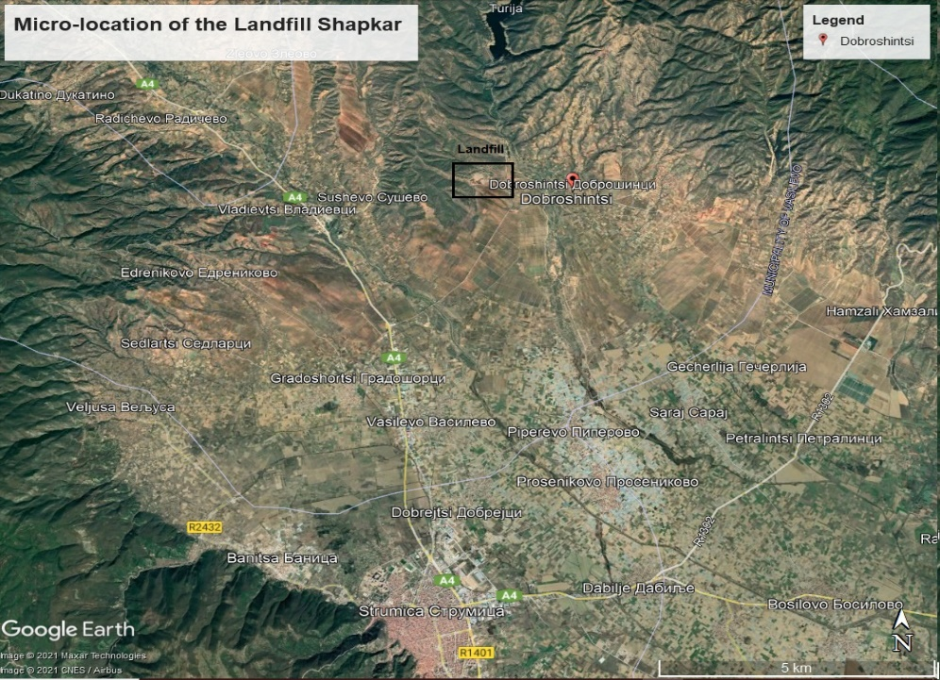
Слика 6: Микро локација на регионалната депонија и постојната депонија
Локален асфалтен пат во должина од 4,5 km ја поврзува депонијата со магистралниот пат А4 (Радовиш-Струмица-Ново Село), додека помал дел од патот (500 m) што води до депонијата е макадамски пат. Овој локален пат ќе се користи за транспорт на отпадот до депонијата Доброшинци. Реката Турија тече на околу 1 км западно од депонијата. Депонијата се наоѓа на долните западни падини на планината Огражден, на работ на струмичката рамнина, на надморска височина од околу 300 м.н.в. Постоечката депонија е прикажана во Слика 7.
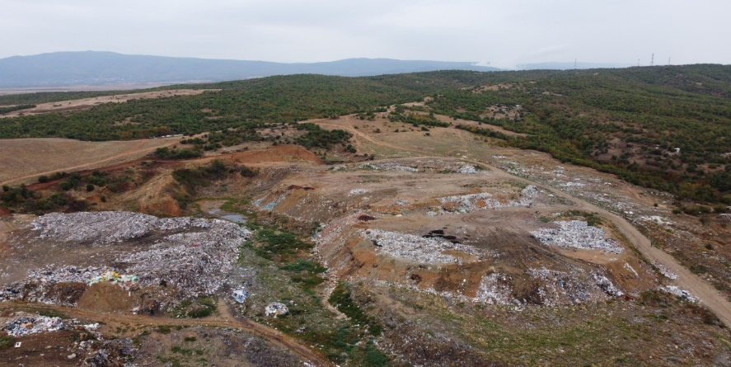
Слика 7: Постоечката општинска депонија што не исполнува критериуми
Трансфер станици. Точната локација на ТС не е позната.

Историјат на развивањето и планирањето на Проектот
Информациите за клучните пресвртници, кои претходат на вклучувањето на Банката во проектот, се дадени во Табела 3.
Табела 3: Пресвртници на Проектот – ВЈИ регион
Година | Активност | Опис
2004 | Донесување на Просторен план на С. Македонија | Во Просторниот план (2002-2020), селото Доброшинци е оценето како поволно за локација на регионална депонија од хидрогеолошка смисла.
2010-2012 | Иницијатива за формирање на регионална депонија | Од страна на Регионалниот центар беше преземена иницијатива за формирање на регионална депонија на локацијата Доброшнци, во соработка со австриска компанија. Иницијативата беше неуспешна.
2016-2017 | Развој на РПУО и СОЖС за Вардар | Во 2016 година беа изработени РПУО (Регионален план за управување со отпад) и СПЖС за Вардарскиот регион, кои беа одобрени од МЖСПП во 2017 година.
2017 | Развој на РПУО и СОЖС за ЈИ | Во 2017 година беа развиени РПУО и СОЖС за ЈИ регионот, кои беа одобрени од МЖСПП во истата година.
2017 | Изработка на Нацрт -ОВЖС студија за Вардар | ОВЖС студијата за Вардарскиот регион беше финализирана во ноември 2017 година. Беа организирани две јавни консултации во општините Росоман и Велес. Сепак, ОВЖС студијата и последователно добиените дозволи/одлуки се однесуваат на претходно планираната регионална депонија Росоман, која повеќе не се разгледува.
2017 | Развој на финална ФС за Вардар | Во ноември 2017 година беше завршена Физибилити студијата за Вардарскиот регион. ФС обезбедува информации за предложениот систем за складирање и собирање отпад за да се подобри моменталната состојба во регионот.

Резиме на основна состојба на животна средина и социјални аспекти
Во отсуство на национална студија за ОВЖС, овој дел претставува резиме на основната состојба на животната средина и социјалните аспекти на планираната локација за депонија, изведена преку независниот процес на длабинска анализа на ЖССА спроведена во име на ЕБОР од септември 2021 година до февруари 2022 година. Резимето, исто така, ја идентификува потребата за спроведување на дополнително собирање информации/податоци и потребни мерки за ублажување кои треба да се спроведат како дел од оцената на влијанија врз животна средина и социјални аспекти. Ова ќе се направи преку спроведување на оцена на влијанијата врз животна средина и социјални аспекти.
Биодиверзитет. Осум типови на живеалишта (ЕНУС класификација) беа идентификувани во депонијата и тампон зоната широка 500 m. Приближно 24.34ha ќе бидат под директно влијание, од кои повеќето припаѓаат на типот на живеалиште I1.5, неодамна напуштено обработливо земјиште – 14,10 ha, проследено со J6.2 дмаќински отпад и депонии – 10,18. Значително помала површина од 0,06 ha е покриена со G1.714 ЕУ-медитерански шуми на бел даб. Дополнително приближно 184,96 ha ќе бидат индиректно погодени. G1.714 ЕУ-медитеранските шуми на бел даб се вклучени во 91AA источни бели дабови шуми (Анекс I од Директивата за живеалишта). За време на брзата проценка на биолошката разновидност не беа пронајдени загрозени, ендемични видови или видови наведени во соодветните анекси на директивите на ЕУ (Директиви за живеалишта, птици). Беа забележани три инвазивни растителни видови: Erigeron canadensis - во сите рудерални места, Populus canadensis - во широко распространета и Ailanthus glandulosa - неколку примероци беа регистрирани на земјоделското земјиште. Не постојат IBA, IPA, KBA или други одредени области околу депонијата. Дополнителни основни информации за живеалиштата, флората и фауната во пролет/почетокот на лето е вклучена во АПЖССА.
Вода. Депонијата е напуштена вдлабнатина на рудникот за глина, базирана на униформа глинена обвивка со мала пропустливост. Локалитетот и неговата непосредна околина се главно плиоценски седименти со ниска пропустливост и не е забележано движење на подземните води. Реката Турија тече на 1 км западно од локацијата. На неколку километри над локацијата се наоѓа најголемиот резервоар за вода во областа (езеро Турија). Нема податоци за количеството и квалитетот на површинските и подземните води во непосредна близина на предложената депонија. Изворот „Лукар“ е главниот извор во ВЈИ регион, кој се користи за водоснабдување на градовите Кавадарци, Неготино и Росоман. Селските водоводи главно се снабдуваат од извори и подземни води, но во последно време често користат површински води. Локацијата не е дел од никакви заштитени подрачја или вклучена во некоја санитарна зона за водоснабдување.
Квалитет на воздух. Квалитетот на амбиенталниот воздух во урбаната зона Струмица се карактеризира со екстремно зимско загадување и релативно чист воздух за време на топлата сезона. Главниот загадувач што предизвикува загриженост се амбиенталните честички (PM2.5 и PM10). Сите други главни загадувачи (NOx, CO, SO₂ и O₃) се главно во пропишаните граници.
Земјиште. Местото на депонијата е опишано како мала вдлабнатина со мала сливна површина, базирана на униформни глинени слоеви со дебелина над 4 m и многу мала пропустливост. Подлабоките слоеви се мешавина од песок и глина со дебелина над 15 m. Подземјето е природно и може да се смета за отпорно на слегнување. Депонијата се наоѓа на долните западни падини на планината Огражден, на работ на Струмичката рамнина, со просечна надморска височина од околу 300 m н.в.
Клима. Струмичко има топла летна клима додека зимите се многу студени и променливо облачни. Во текот на годината, температурата вообичаено варира од -1 °C до 32 °C и ретко е под -7 °C или над 36 °C. Повлажната сезона трае 7.1 месеци, додека посувата сезона трае 4.9 месеци. Најветровит месец во годината во Струмица е февруари, со просечна часовна брзина на ветрот од 2,7 метри во секунда.
Предел. Областа е благо ридска. На исток и југ е рамнина исполнета со земјоделски парцели и насади, додека на запад и север е ридско подрачје со нискостеблести дрвја и грмушки.
Бучава и вибрации. Околината на предложената депонија е рурална област, со слаб сообраќај или други интензивни активности со бучава.
Управување со отпад и материјали. Врз основа на тековните податоци за населението и стапките на создавање отпад, проценетите количества на создаден отпад за општините од полошкиот регион во 2021 година изнесуваат 98.725 t/годишно. Во однос на составот на отпадот, градинарскиот и другиот биоразградлив отпад има најголемо учество. Услугите за управување со отпад ги обезбедуваат општинските ЈКП. Се користат разновидни контејнери за отпад, но обично тие вклучуваат пластични канти со тркала од 120 l и 240 l, и пластични и метални контејнери за отпад од 1,1 m3 и 5 m3 скици. Најголем број возила што се користат за собирање се камиони за набивање отпад натоварени од задниот дел. Постојат бројни мали и големи депонии каде што се одлагаат разни видови отпад (комунален отпад, отпад од градежен и уривање, земјоделски отпад).
Население и најблиски населби. Најблиската населена населба до планираната депонија е селото Доброшинци на оддалеченост од околу 1,5 km источно со население од околу 900 жители. Околу депонијата и покрај пристапниот пат има околу 10 земјоделски парцели (сите во сопственост на жители на село Доброшинци).
Барања за земјиште. Планирано е новата депонија да се гради на простор во непосредна близина на постојната депонија. Оваа предложена локација е јавно земјиште, во моментов официјално регистрирано како пасиште. Земјиштето никој не го користи за никакви цели. Процесот на пренамена на земјиштето од земјоделско во градежно е започнат со Министерството за транспорт и врски.
Културно наследство. Нема културно наследство во поширокото проектно подрачје или во близина на планираната депонија.
Собирачи на отпад. Околу 10 ромски семејства редовно го собираат отпадот на постојната депонија. Потекнуваат од селото Доброшинци. Околу 15-20 луѓе собираат отпад во текот на летото, а околу 7-8 во текот на зимата. Отпадот го собираат како единствен извор на приходи на оваа депонија веќе 10-20 години.
Пристапен пат до депонијата. Има локален асфалтен пат во должина од 4,5 километри кој ги поврзува планираната депонија и постојната депонија со магистралниот пат А4 (овој локален пат ќе се користи за транспорт на отпадот до новата депонија).

Резиме на идентификуваните влијанија и мерки врз животната средина и социјалните аспекти
Влијанијата и мерките за планираните активности во ВЈИ регион ќе бидат дефинирани во идна ОВЖССА.

ДОПОЛНИТЕЛНИ АКТИВНОСТИ КОИ ТРЕБА ДА СЕ ПРЕЗЕМАТ ЗА ПРОЕКТОТ

Со цел да се исполнат барањата на ЕБОР, МЖСПП ќе ги спроведе следните активности, кои се детално опишани во АПЖССА. МЖСПП ќе биде одговорно да обезбеди дека изведувачите кои работат на проектните локации и регионалните оператори за депонии што ќе се формираат ги следат барањата на АПЖССА.

ЗАЈАКНУВАЊЕ НА ИНСТИТУЦИОНАЛНИОТ КАПАЦИТЕТ ЗА ЖССА МЕНАЏМЕНТ:
- Формирање на Единица за имплементација на Проектот (ЕИП) и екипирање со компетентен персонал
- Назначување на одговорно лице за подготвување и доставување на годишни извештаи за ЖССА до ЕБОР
- Развој и имплементација на систем за управување со животната средина и социјалната средина специфичен за Проектот, со соодветна политика за ЖССА
ОДОБРУВАЊЕ НА ЛОКАЦИИТЕ НА СИТЕ ПОВРЗАНИ ИНФРАСТРУКТУРИ
- Формално одобрување на сите локации за ТС и постројки за компостирање
- Користење ЖССА критериуми за избор на локации
ИЗВРШУВАЊЕ ДОПОЛНИТЕЛНИ АНАЛИЗИ:
- Спроведување дополнителна анализа на ЖССА за депониите за да се решат идентификуваните разлики во националниот ОВЖС за Полошкиот регион и ОВЖССА за ПЈЗ регион, и спроведување „Студии за оцена на животна средина и социјални аспекти од помал обем“ (наречени елаборати во националното законодавство) за ТС и постројки за компостирање
- Спроведување ОВЖССА студија за ВЈИ регион и јавни консултации за депонијата и ТС
- Спроведување јавни консултации и за постојните ОВЖС и ОВЖССА, како и за дополнителната анализа на ЖССА и студиите за ЖССА проценка од помал обем
- Спроведување детални хидрогеолошки испитувања во сите региони и да се избегне негативното влијание на изградбата врз подземните води, локалната геологија и стабилноста на теренот
ДОБИВАЊЕ НА СИТЕ ДОЗВОЛИ ЗА ПРОЕКТОТ:
- Добивање на потребните дозволи пред градежните и оперативните активности

ВКЛУЧУВАЊЕ НА ЗАСЕГНАТИТЕ СТРАНИ:
- Спроведување на Планот за вклучување на засегнатите страни (ПВЗС) за Проектот и ажурирање на редовна основа во текот на времетраењето на Проектот
- Имплементирање механизам за жалби како што е дефинирано во ПВЗС за да се осигура дека засегнатите страни се способни да ги подигнат своите грижи за Проектот и дека овие грижи се адресирани навремено
- Да се осигура дека изведувачот и регионалните оператори ги спроведуваат одредбите за управување со поплаки дефинирани во ПВЗС

УБЛАЖУВАЊЕ НА ВЛИЈАНИЈАТА ВРЗ СОБИРАЧИТЕ НА ОТПАД НА ТРИТЕ ПЛАНИРАНИ ДЕПОНИИ:
- Подготовка и имплементација на План за надоместок на условите за егзистенција, за да се одговори на влијанијата на Проектот врз собирачите на отпад и другите засегнати луѓе идентификувани во Рамката за надоместок на условите за егзистенција
ПЛАН ЗА ЗАТВОРАЊЕ НА ДЕПОНИИТЕ КОИ НЕ ИСПОЛНУВААТ КРИТЕРИУМИ:
- Да се бара од регионалните оператори да подготват и имплементираат планови за санација и затворање на депонија
- Оценка на влијанијата врз неформалните собирачи на отпад на сите депонии кои кои треба да бидат затворени во сите три региони, и соодветно ажурирање на Рамката за надоместок на условите за егзистенција и Планот за надоместок на условите за егзистенција

ОБЕЗБЕДУВАЊЕ НА СООДВЕТНА ИЗГРАДБА НА СИТЕ ОБЈЕКТИ:
- Да се бара од изведувачите да достават и имплементираат План за управување со животна средина и социјални аспекти при градење (ПУЖССАГ), План за управување со градежен отпад (ПУГО) и План за ерозија на градежната депонија, и да се усогласат со сите барања наведени во Проектот и тендерската документација за сите компоненти на Проектот, како и да се спроведат мерки за ублажување при градење и план за мониторинг според добиените дозволи
- Да се бара од изведувачите да развијат и имплементираат План за управување со биолошката разновидност, план за расчистување и мелиорација на шумите и план за обновување на земјиштето (доколку е потребно).
- Добивање согласност од властите за културно наследство пред било какви работи и барање од изведувачите да развијат и имплементираат Процедура за случајно пронаоѓање.

ОБЕЗБЕДУВАЊЕ НА СООДВЕТНО РАБОТЕЊЕ НА СИТЕ ОБЈЕКТИ:
- Како дел од процедурата за лиценцирање да бараат од регионалните оператори да подготват и спроведат Оперативен план за управување со животна средина и социјални аспекти (OПУЖССА), Оперативен план за контрола на ерозија на депонија и Оперативен план за управување со отпад (ОПУО), како и да спроведат мерки за ублажување и пропишан план за мониторинг
- Како дел од процедурата за лиценцирање да се бара од регионалните оператори да развијат робустен, ефективен и прагматичен систем за сегрегирано собирање отпад, и систем за евидентирање и следење на отпадот, како и да воведат систем за собирање отпад со две канти (канта за рециклирање и канта за отпадоци)
- Да се помогнете на регионалните претпријатија и ЈКП да го распоредат системот за посебно собирање отпад во регионот
- Да се осигура дека сите објекти за собирање и третман на исцедок, насипи и одводни канали за атмосферска вода и биогас се изградени како што е предвидено и во согласност со Директивата за депонија на ЕУ
- Да се осигура дека дополнителните капацитети за искористување на материјалите се изградени како што е планирано во РПУО
- Да се бара од регионалните оператори да спречат поплави со приоритет на расчистување на депониите во близина на површинските текови, да спроведат проценка на климатскиот ризик во согласност со методологијата на ЕБОР, да преземат следење на депонискиот гас и исцедок, како и сите други следења како што се бара од Анекс III од Директивата за депонија ЕУ 1999/31
- Да се бара од регионалните оператори да го подобрат биодиверзитетот/пределот преку шеми за садење и реставрација и имплементација на планови поврзани со биолошката разновидност.

ОБЕЛОДЕНУВАЊЕ И КОМУНИКАЦИЈА
МЖСПП има намера да ги обезбеди сите значајни информации за Проектот на јавноста на локален јазик и англиски (каде што е соодветно). За овој Проект е развиен детален план за вклучување на засегнатите страни, во кој е наведена програмата за вклучување и комуникација со засегнатите страни, вклучително и пристап до Механизмот за жалби на Проектот.

Контакт информации за прашања и жалби:
Г-дин Сашо Секуловски
Министерство за животна средина и просторно планирање
Адреса: Плоштад Пресвета Богородица Бр. 3, Скопје
Тел.: + 389 076 456 716
E-пошта: info@moepp.gov.mk

МЖСПП ќе ги преземе следните активности за обелоденување за Проектот::
- Ќе го направи следниов пакет за обелоденување за Проектот за да е јавно достапен на неговата веб-страница и ќе се погрижи да биде објавен и на веб-страниците на сите општини во сите три региони
- Ова нетехничко резиме
- Информативен леток за Проектот
- План за вклучување на засегнатите страни (ПВЗС), Формулар за жалби на Проектот и брошура за јавни поплаки
- Рамка за надоместок на условите за егзистенција (РНУЕ), иден план за надоместок на условите за егзистенција (ПНУЕ) и информативен леток за раселување
- Национални ОВЖС студии за полошки и ПЈЗ регион заедно со идни дополнителни ЖССА проценки
- Идна ОВЖССА за ВЈИ регион
Информативниот лист за Проектот, Формуларот за жалби за Проектот, Проектниот леток за жалби и информативниот лист за раселување ќе бидат достапни на македонски, албански и турски јазик. Дополнително, по потреба ќе се обезбеди превод на целиот пакет за обелоденување на јазиците на малцинствата (турски и српски).
- Печатените копии од пакетот за обелоденување се достапни на следниве 10 локации:
МЖСПП | адреса: Плоштад Пресвета Богородица бр.3, Скопје
Општина Гостивар | адреса: Бул. Браќа Гиноски 61, 1230, Гостивар
Општина Новаци | адреса: С.Новаци, Новаци
Општина Битола | адреса: Бул. 1-ви Мај, бр.61, Битола
Општина Василево | адреса: С.Василево бб, 2411
Oпштина Охрид | адреса: Димитар Влахов 57, 6000 Охрид
Општина Кичево | адреса: Борис Кидриќ бр.1, 6254 Кичево
Општина Кавадарци | адреса: Плоштад Маршал Тито бб, Кавадарци
Општина Дебар | адреса: 8 Септември бб, Дебар
Резидентна канцеларија на ЕБОР во Скопје | адреса: Соравија Центар Скопје, 7 кат, Филип II Македонски бр. 3, 1000 Скопје

- Испраќање на електронски верзии на пакетот за откривање на заинтересираните НВО за тие да го објават на нивните веб-страници со цел пошироко ширење на информациите;
- Редовно ажурирање на неговата веб-страница за да ја информира јавноста за активностите на Проектот, вклучувајќи ги и најавите за јавни состаноци што треба да се организираат за Проектот.
По обелоденување на горенаведените документи, МЖСПП ќе:
- дистрибуира информативниот лист за Проектот преку канцелариите на локалната заедница до локалните жители во близина на локациите на Проектот во сите три региони;
- Не порано од 2 недели по објавувањето (за да се овозможи доволно време за јавна проверка на документите), организирање состаноци за јавна консултација: (i) во близина на локациите на планираните три санитарни депонии и (ii) во општините каде што се планирани транспортните станици/ постројки за компостирање
- Заедно со општините Гостивар, Новаци, Василево, Охрид, Кичево, Кавадарци и Дебар, информирање на сите засегнати страни за точниот датум, време и место каде ќе се одржат состаноците, најмалку 1 недела однапред (но по можност 2 недели ), преку:
- обелоденување преку веб-страниците на МЖСПП и општините
- локални медиуми (весници, online портали за вести);
- објавување на оглас за јавни состаноци во населбите Русино, Новаци и Добросинци, со цел таргетирање на локалното население кое живее во овие заедници;
- Директно контактирање на заинтересираните НВО преку е-пошта за планираните јавни состаноци;
- По потреба, одржување одделни поединечни состаноци за да се обезбеди потаргетирано вклучување на засегнатите страни или родово одговорен ангажман;
- Документирање на сите состаноци во форма на записници; разгледување на сите коментари и предлози; објавување збирни извештаи на својата веб-страница за сите покренати релевантни прашања, вклучувајќи објаснувања за вклучување или исклучување на предлозите;
- Пред почетокот на било какви на градежните активности, објавување на информации за обемот и времетраењето на планираните градежни активности и сите очекувани нарушувања преку (i) неговата веб-страница, (ii) веб-страниците на општините Гостивар, Новаци и Василево каде што ќе се наоѓаат санитарните депонии, (iii) веб-страниците на општините каде што ќе се градат транспортните станици и (iv) на огласните табли на канцелариите на месните заедници во населените места каде што се наоѓаат депониите и транспортните станици.

Пред да се спојат двата региона, во 2017 година беа изготвени два посебни национални ПВЖС. Откако Владата одлучи да ги спои овие два региона, двата ПВЖС беа споени во ,,консолидиранa ОВЖССА” во 2021 година. Откако почнаа преговорите за финансирање со ЕБОР, беше развиена за да биде усогласена со барањата на ЕБОР и да ги вклучи социјалните аспекти заедно со аспектите на животната средина, па оттука документот бил преименуван во ПВЖССА.

